# 《The secret of English words英语词源探秘》

# 绪言

大事发生大发卡

威尔金斯：“没有语法，能表达的内容很少，没有词汇什么都表达不了。”

# 英语的起源与发展

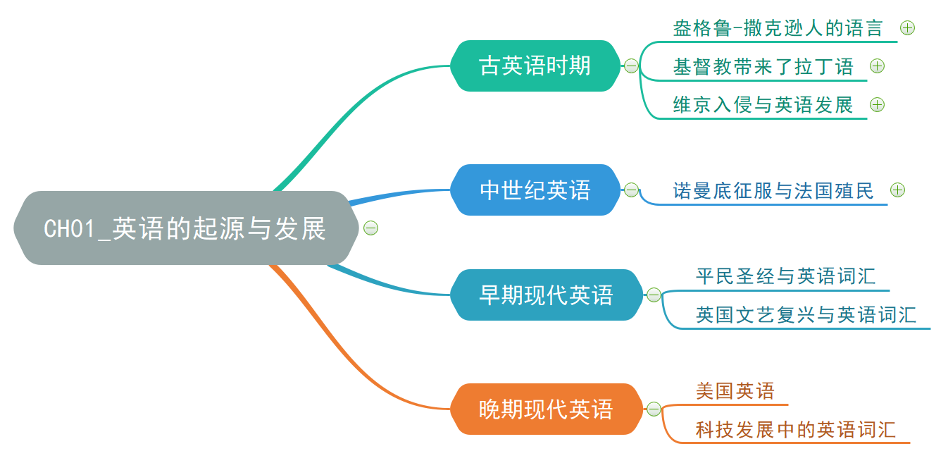

## Grimm’s Law格林定律 1822年

希腊语、拉丁语、日耳曼语共同起源于原始印欧语

原始印欧人在公元前五六千年，生活在欧洲的中心现在乌克兰区域，马匹的驯服和有轮子的车的发明使他们的活动半径增大，人口增多，迁移到希腊产生希腊语，迁移到意大利产生拉丁语，迁移到日耳曼地区（英国，法国，挪威，丹麦等）产生古英语

英语=希腊语6%+拉丁语66%+古英语25%（不同的书说法不一，统一的是拉丁语占大多数，而古英语占大约30%，还有其他的来源）

|  |  |  |  |  |
| --- | --- | --- | --- | --- |
| 原始印欧语 | 浊送气塞音 | bh- | dh- | gh- |
| 希腊语 | 清送气塞音 | ph- | th- | kh- |
| 拉丁语 | 擦音 | f- | f- | h- |
| 日耳曼语（古英语） | 浊塞音 | b- | d- | g- |

|  |  |  |  |  |
| --- | --- | --- | --- | --- |
| 原始印欧语 | 浊塞音 | b- | d- | g- |
| 希腊语 |
| 拉丁语 |
| 日耳曼语 | 清塞音 | p- | t- | k- |

|  |  |  |  |  |
| --- | --- | --- | --- | --- |
| 原始印欧语 | 清塞音 | p- | t- | k- |
| 希腊语 |
| 拉丁语 |
| 日耳曼语 | 擦音 | f- | th- | h- |

## 1.1盎格鲁-撒克逊人的语言

1. 古英语的诞生

公元5世纪，三个日耳曼部落Anglo、·Saxon 和 Jutes从今天的德国北部和丹麦出发入侵英国

这些部落的语言融合形成了Anglo-Saxon 或是 Old English 的古英语

1. 来源于古英语的词汇

名词：youth,son,friend,home

介词：in,on,to ,by,from等

众多地名

1. 借用古英语形成的地名

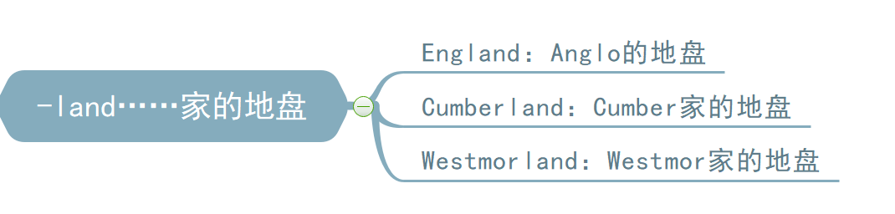

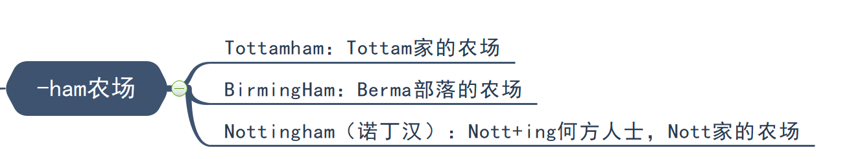

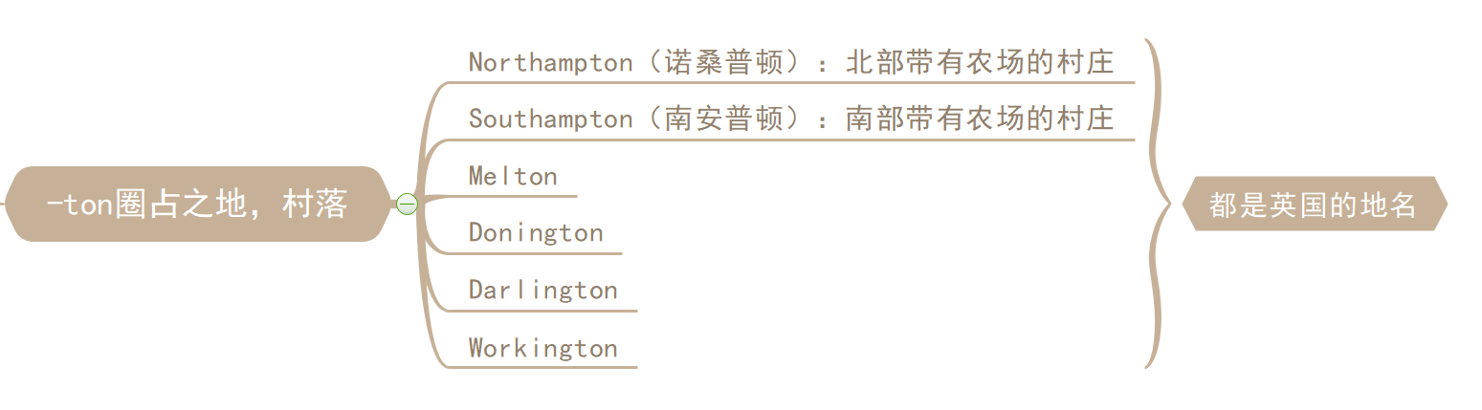

1. 古英语词汇在英语中的占比

现代英语有25000个单词来自古英语，英语词典包含10万单词，母语人士一般掌握10000单词

## 1.2基督教带来了拉丁语

1.拉丁语对古英语的影响

基督教的国际语言拉丁语进入英语词汇，原本的古英语使用的并不是现在的英文字母，而是北欧符文，也带来了羊皮纸和牛皮纸的书面形式

拉丁语让古英语已拥有了自己的字母体系和书面形式

2. “Beowulf”（《贝雷武甫》）以及古英语词汇的特点

Beowulf成于7世纪中至10世纪末，是第一篇英语诗歌

Beowulf有4000个词汇，它的特点：（1）构词方法——复合词（2）复合词不重读的部分形演变为了词缀如for-,in,-ful,-dom,-hood,-ship,-ness

## 1.3维京入侵与英语发展

1.维京入侵

公元8世界末，维京人也就是丹麦人，带来了古诺尔斯语，威胁到了古英语，但是在阿尔弗雷德大帝的统治下，古英语得以保全

2.阿尔弗雷德的贡献

（1）保全古英语

（2）使得古英语与古诺尔斯语融合

（3）推广英语阅读教育，让英语从口语进入书面语

2.古诺尔斯语对英语的影响

（1）汇入英语

-by诺尔斯语农场的意思

-thwaite诺尔斯语指开垦了一片荒地

-son丹麦特色起名法

一些单词进入主流英语，score,sky,anger,they,them等

（2）一些词汇与英语词汇共存

|  |  |
| --- | --- |
| 古英语 | 古诺尔斯语 |
| craft手艺 | skill技能 |
| hide兽皮 | skin毛皮 |
| sick | ill |

3.维京入侵时期古英语的特点

（1）继续与拉丁语融合

（2）收入大量古诺尔斯语词汇

## 1.4诺曼征服与法语殖民(1100-1500中世纪英语时期)

1.诺曼底征服

1066年公爵威廉征服英国，成为英格兰国王威廉一世，带来了由拉丁语演变来的古法语，从此拉丁语和法语成为法国新贵们的语言，口语方言形式的英语遁入地下成为90%英格兰人民的语言

2.引入英语的法语新词

关于战争：conflict,war,ventail

关于阶级：marquess,viscount,serf

关于主仆：allegiance,fealty,homage

关于宗教：saint,mercy,charity

关于法律：felony,judge,jury

关于家庭：nephew,niece,cousin

关于时尚：gown,garter,ermine

关于工具：measure,mallet,chisel

关于人名：Richards,Roberts,Willams

关于经济：merchant,discount,bargain

3.英语的发展

1204英国输掉了诺曼底，英格兰的法语人群与文化语言之根断开，法语丧失了对英语的左右，13世纪中叶法语人权开始学习英语，成为双语人群，法语不断流入英语

1. 古英语的语义范围缩小了，apple原本指水果，由于法语单词fruit是水果之意，apple变为苹果之意
2. 英语中出现很多近义词，英语单词与法语单词大致意思相同，但是语义有微妙差距

|  |  |
| --- | --- |
| 英语 | 法语 |
| hare兔子 | levert小兔 |
| swan天鹅 | cygnet幼年天鹅 |
| axe斧子 | hachet短斧 |
| ask请求 | demand要求 |
| bit一小点 | morsel一小片 |
| wish希望 | desire欲望 |
| might威力 | power力量 |
| room房间 | chamber卧室 |
| answer回答 | respond回应 |
| begin开始 | commence着手 |

## 1.5平民圣经与英语词汇

1.中世纪英语的终结

5世纪后的1000余年中，《圣经》一直是拉丁文本，平民无法读懂圣经，14世纪下半叶，威克里夫威克里夫及其追随者翻译了第一本英语圣经——威克里夫圣经

许多基本词汇出于这本平民圣经，如birhtday,childbearing,communication,

2.威克里夫圣经的意义

（1）提高了英语在国家中的地位

（2）丰富了英语词汇，翻译过程中许多拉丁单词没有改动，直接出现在英语环境中，变成了英语日常用语

（3）促成了英语标准语的形成，规范英语论战中出现的英语静音

加b：想让英语反映出一些出身面貌，给流入英语的法语一幅拉丁语面孔

加h：被认为是希腊语词源

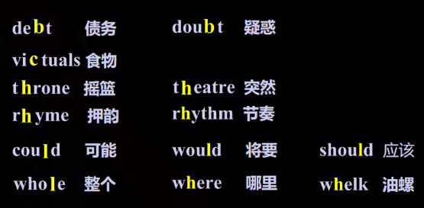

## 1.6英国文艺复兴与英语词汇（1500-1700）

1.文艺复兴促进了中古英语向现代英语的演变

文艺复兴时期英语的四个特点：

（1）16世纪末，拼写法日益规范，现代英语基本形成

（2）开始向外扩张到威尔士，苏格兰，和爱尔兰的部分地区

（3）从海峡对岸大量借词，高达10000-12000

* 从拉丁语和希腊语借词：资产阶级学者研究古希腊古罗马文化，引入大量词汇，如来自希腊语的crisis 危机，climax 高潮，education 教育 dedicate奉献，供奉，esteem尊重，enterprise事业，endeavour努），protest抗议，reproach责）；1600前后十年，拉丁语仍数以千计地涌入英语词库
* 从法语借词：由于英格兰的海外贸易，从法语引入了大量航海与气象词汇，crew 船员，detail 细节，passport 护照，progress 进步 ，explore 探索
* 从西班牙语和葡萄牙语借词：远赴欧洲和西班牙美洲殖民地的贸易引入大量美食词汇，banana香蕉， yam 山药，土豆 potato，cocoa 可可粉， chocolate 巧克力，port wine 葡萄酒
* 从意大利语借词：英格兰贵族醉心意大利文化，引入了建筑和音乐词汇，，balcony 阳台，frosco 壁画，villa 别墅，cupola 圆顶屋；portico 柱廊，piazza 广场，miniature 微小模型，design 设计，opera 歌剧， solo 独奏，sonata 奏鸣曲， carnival 狂欢节

法语、西班牙、意大利属于拉丁语族

1. 英语单词词义发生很大变化

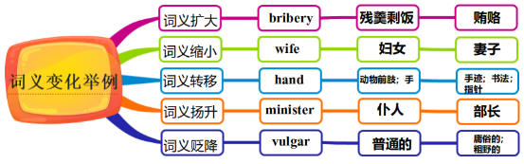

2.大半部行走的字典——莎士比亚

莎士比亚是词汇量使用最大的英语作者，创造了1500个新词

## 1.7美国英语

1.英国殖民者为美洲新大陆带来了英语

17世纪初叶英国殖民者为美洲新大陆带来英语，随后400年，英语在北美发展成美国英语

2.英语在美洲大陆发展的特点

（1）继承，英语从印第安语中纳入的单词少之又少，这源于英国殖民者拒绝被环境改造，想使用自己熟悉的生活方式和语言的情绪，伦敦英语被视为英语的正宗

（2）借词

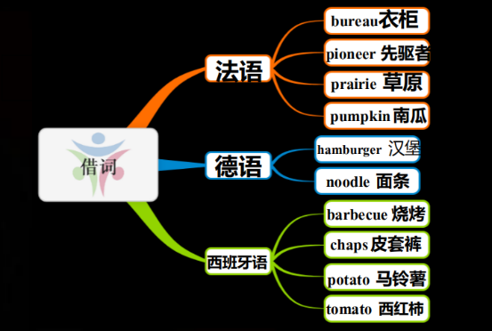

（3）旧词赋新意

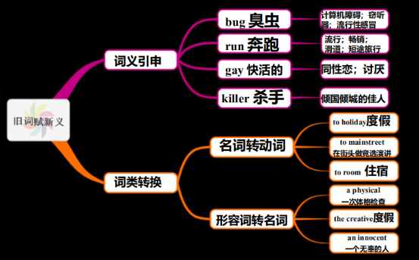

1. 造词

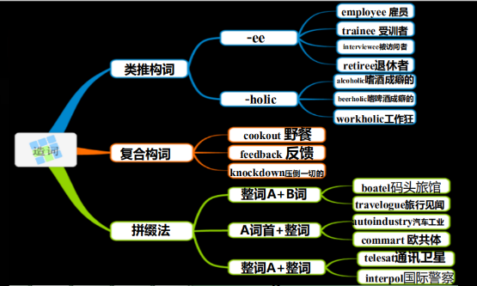

## 1.8科技发展中的英语词汇

1.工业革命时期英语词汇发展特点

（1）借词，18世纪科学家仍然选择经典语种拉丁语和希腊语作为借词来源

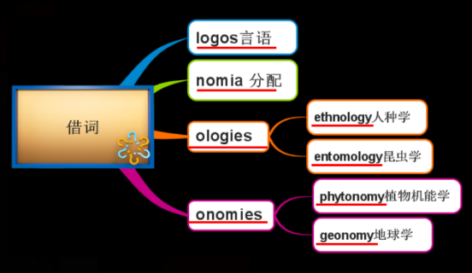

（2）旧词赋新义

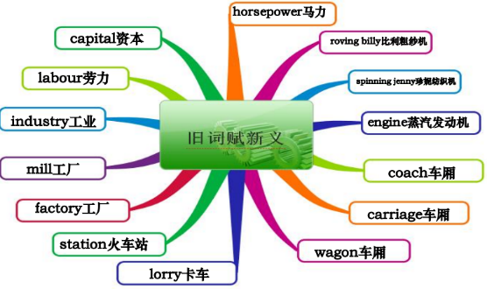

（3）英语扩张，1740年起的英国工业革命对欧洲大陆产生影响，欧洲其他语言开始从英语借词

2.第一次世界大战时期英语发展特点

（1）旧词赋新义

camouflage伪装，赋予了一个和军事相关的意义：伪装

（2）借词

印度语blighty表示回家，在印度的英国士兵就用blighty表示英格兰

（3）造词

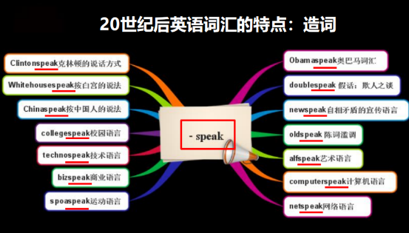

## 1.9小结

1.英语发展的留和借

|  |  |
| --- | --- |
| 古英语（449-1150）5-6万词汇 | |
| Anglo-Saxon西日耳曼语（留） | 保留下来，成为本族语词的主题 |
| 中古英语（1150-1500） | |
| 1066年诺曼底征服（借） | 引入法语和拉丁语词汇 |
| 现代英语（1150-今） | |
| 文艺复兴（借） | 从希腊语、拉丁语借词（古典语词） |

2.英语词汇比例

现代英语词汇吸纳了50多种外来语词汇

3.词根

词根的数目有限。数以万计的古典语词源的单词是靠数以百计的词根为基础构成的

1. 我们在日常使用的英语中，英语对于同一种事物常常有三种措辞，前两者来自古英语及法语，另一个来自于希腊文和拉丁问。古英语词通常为中性，法语词隐含精致意味，而拉丁语词和希腊语词相形之下较为抽象，也给人更抽象的感受

# 英语词源词根词缀连锁记忆法导学

## 2.1词根以及词根的分类

1.词源学

词源学研究词的起源、词的历史以及词的词义变化

通过词源记忆词根含义🡪通过词根记忆单词

2.词根

定义：单词的基本组成单位，展示词的基本含义

分类：自由词根（moon,boy）、粘附词根（-tain-,-ceive）

位置：前缀+词根+后缀

## 2.2词根的语义三个特征

1.词根语义相互独立

visit=-vis-(to see)+-it-(to go)

2.一根多义

一根多义的原因：

（1）词根再拉丁语里有转义或引申义

pend/pens：悬挂(depend,suspend)🡪称量(dispense,conpensate)🡪支付(expend,spend)

（2）单词词义需要用不同的英文单词表达

fer：to bear负担(suffer)、to carry持、to bring(transfer) 带来(confer)

3.单词词义不是简单的词根语义+词缀语义

## 2.3词缀

1.词素构词理论

一切单词都是由一个或多个词素构成的，词素不可分割

词素分类：自由词素（man,work,good）、粘附词素（粘附词根，词缀）

2.词缀语义与单词词义

词缀辅助词根体现词义

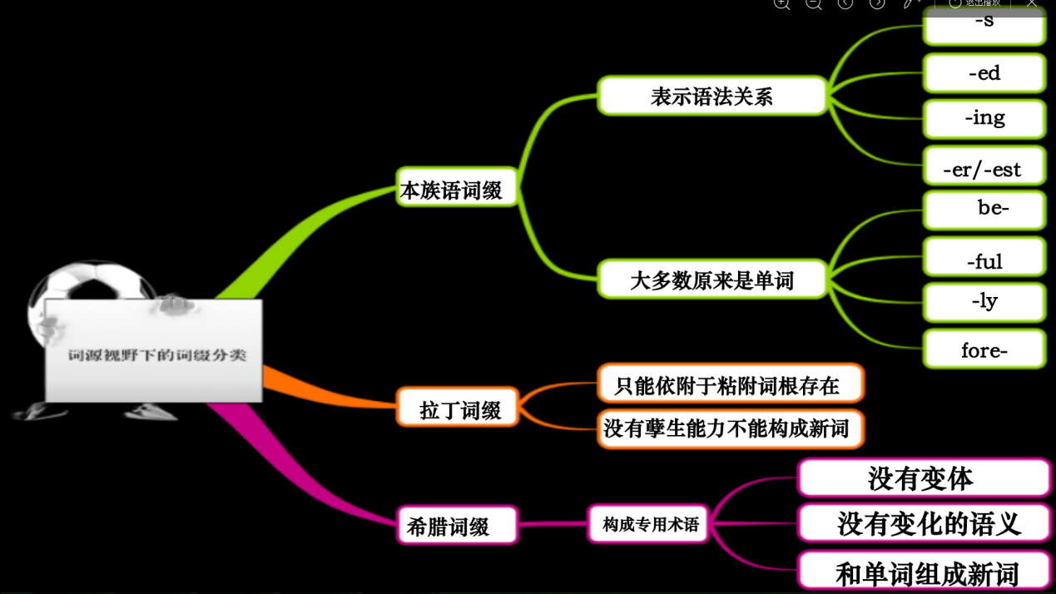

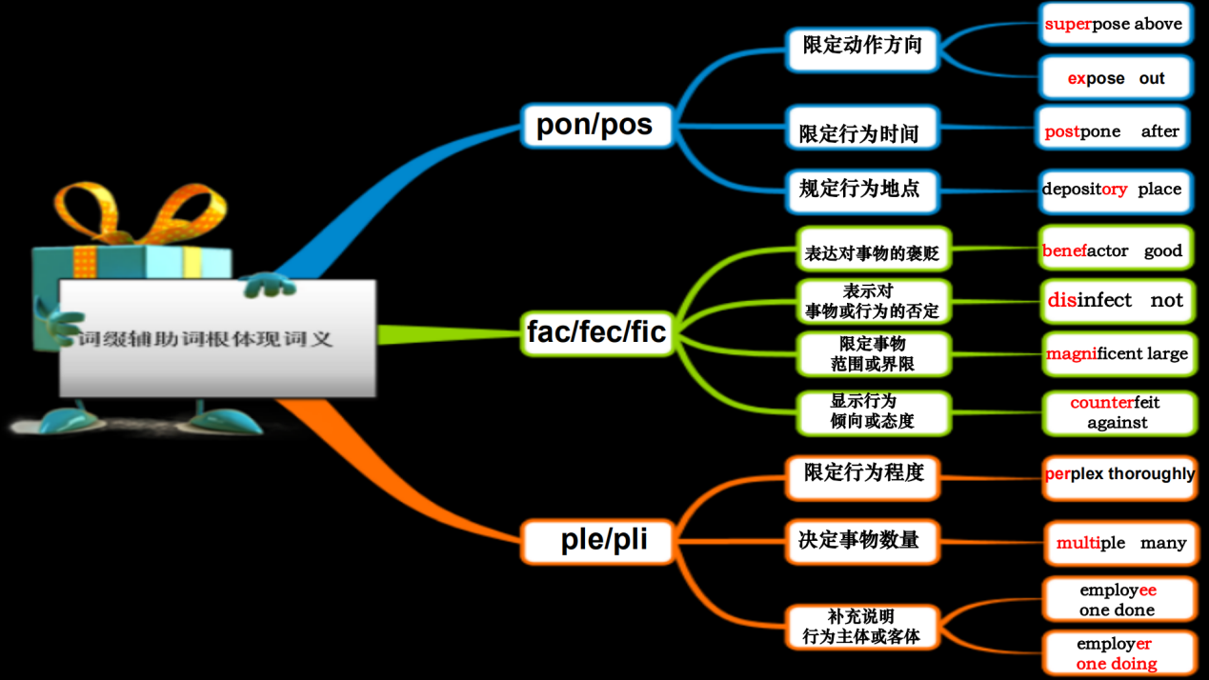

3.词缀属性与词源词性

词缀属性决定单词词性

（1）动词后缀：-ize,-en,-fy,-ish,-ate

（2）形容词后缀：-able,-ible,-ive,-like,-ly,-some,-ful,-ous,-ent,-most,-less

（3）副词后缀：-ly,-wise,-wards

（4）名词后缀：-or,-er,-ess,-crat,-cis;-acy,-ance,-ence,-ancy,-erncy,-bility,-dom,-hood,-ion,-sion,-tion,-ation,-ism,-ment,-ness,-ship,-th,-tude,-ure,-grapy,-ic,-ics,-ology

（5）动词前缀：be-,de-,dis-;en-,re-,out-,up-,un-

（6）介词前缀：a-,anti-,counter-,inter-,pre-,post-,under-,up-,ultra-,over-

介词前缀与单词词性关系：介词前缀与词干构成介宾关系，如afire=on fire,决定词性；介词前缀限定或修饰词干，如undercurrent=a current below,不决定词性

# 第三章 众神的传说

## 3.1混沌与宇宙

1.最初的众神

根据希腊神话，最初的世界一片混乱，是有一个太初混沌Chaos，它的体内诞生了最初的创世五神，大地女神Gala，地狱深渊之神Tartarus，昏暗之神Erebus，黑夜女神Nyx，爱欲之神Eros，从无序的混沌中诞生了最初的众神，也就是诞生了最初的秩序，Cosmos宇宙从此

形成

2.Cosmos宇宙

Cosmos字面意思为秩序、规律，即宇宙、秩序、完整体系

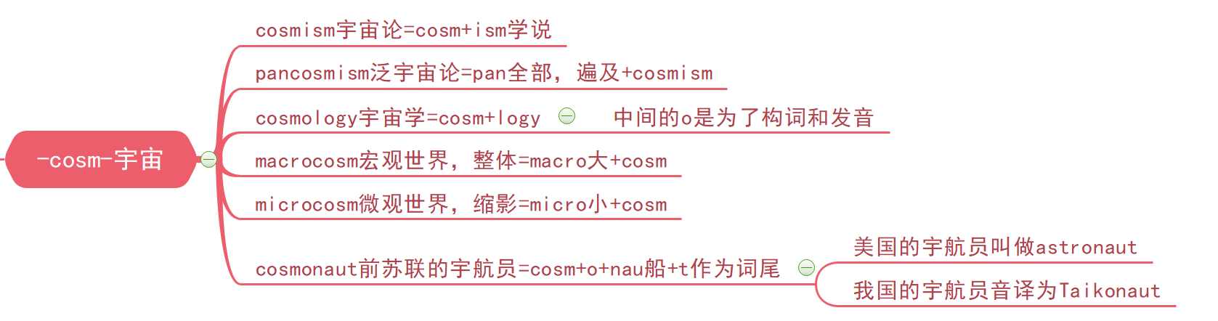

3.另一个表示宇宙的词universe

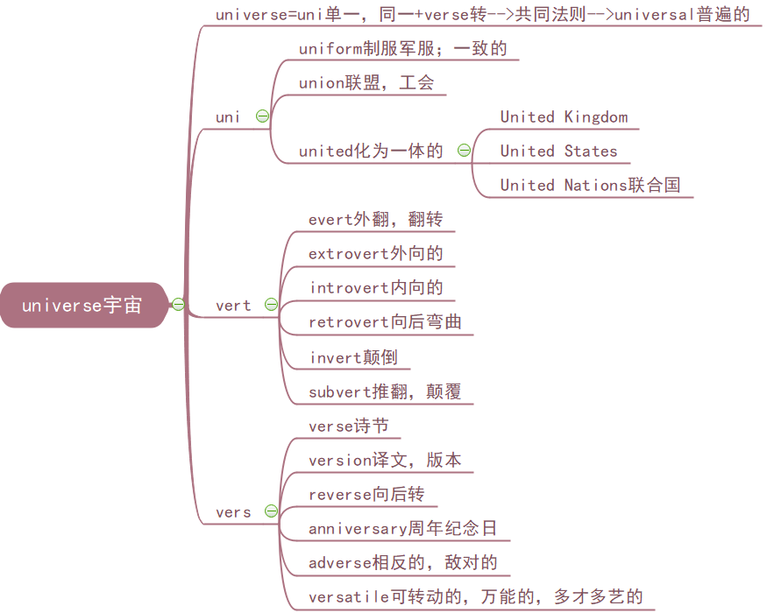

## 3.2夜神世家

1.黑夜

黑夜女神Nyx，在创世五神时代，她掌握着世界的统治权，甚至能让宙斯颤抖。她不仅

孕育出带给人类光明的白昼和天光，还孕育出凶险的衰老、疾病、厄运、冲突和毁灭

词根noct和异形同义体nox来自于黑夜女神nyx代表night夜晚

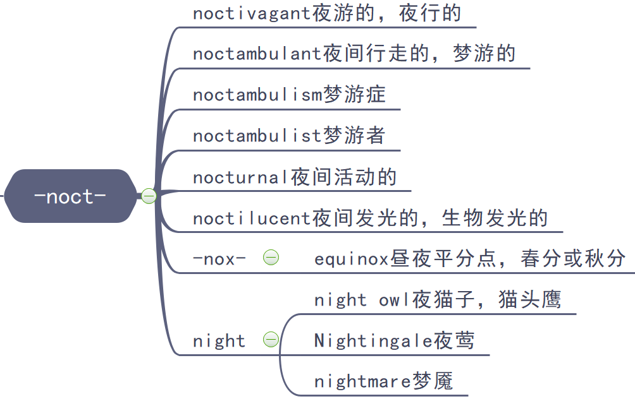

2.梦魇

中国人对梦魇叫做“鬼压身”，梦魇中的人觉得自己已经醒过来可以听见周围的声音，但是身体却不能动弹，古希腊人也认为梦魇是鬼压在人身上，压在人身上的男鬼叫做Incubus意思为lie on，女鬼叫做Succubus，意思是lie under，其中的cub演变为词根cub表示lie down 横躺

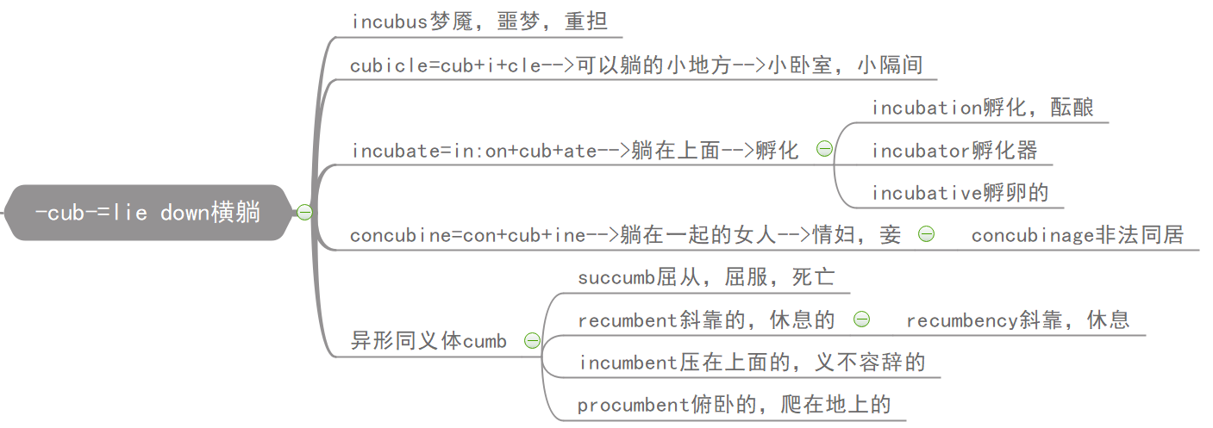

希腊神话噩梦之神phobetor，是睡神 hypnos 麾下的次神，phobeo+tor使人恐惧者

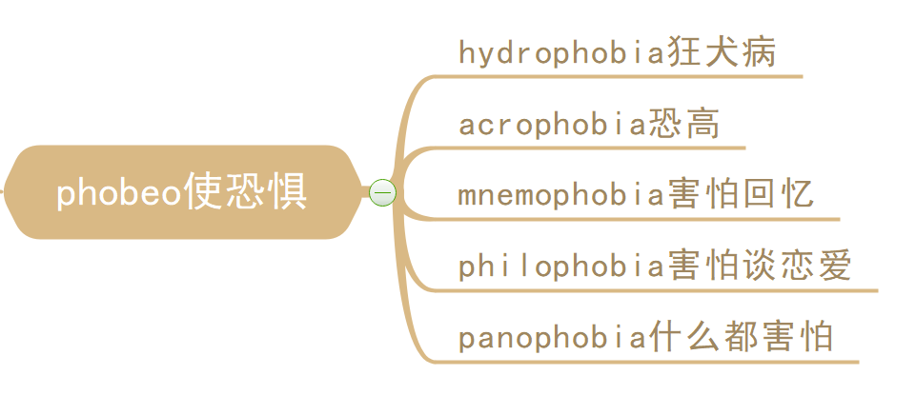

3.睡梦中的事

黑夜女神有一对双胞胎儿子Hypnos睡神和Thanatos死神，死亡就像永远睡去一样，由此衍生出了两个词根hypno意思是睡眠，thanato意思是死亡，今天还会看到用来构词的t（当两个元音字母相连时）

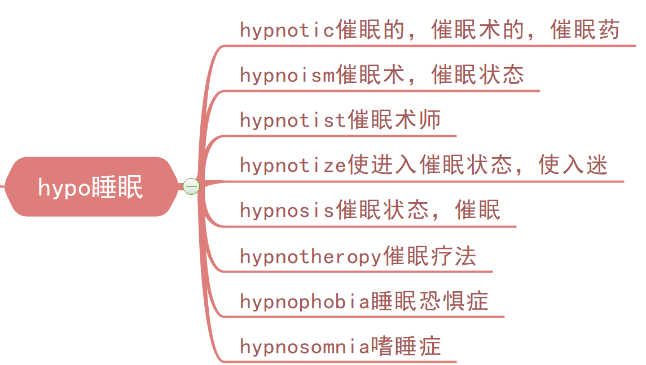

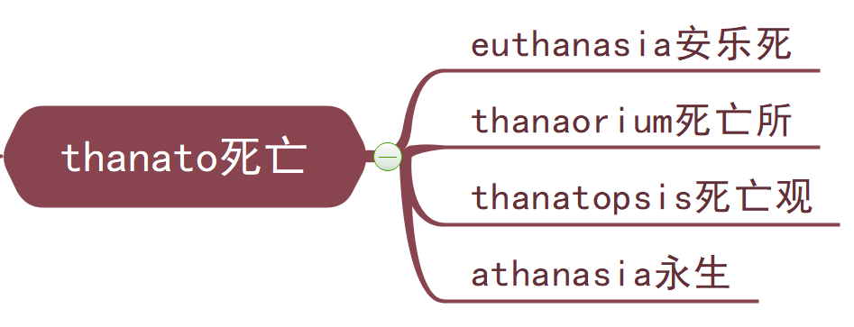

在希腊神话中的睡神，在罗马神火中的睡神是Somnus，衍生出词的词根somn睡眠

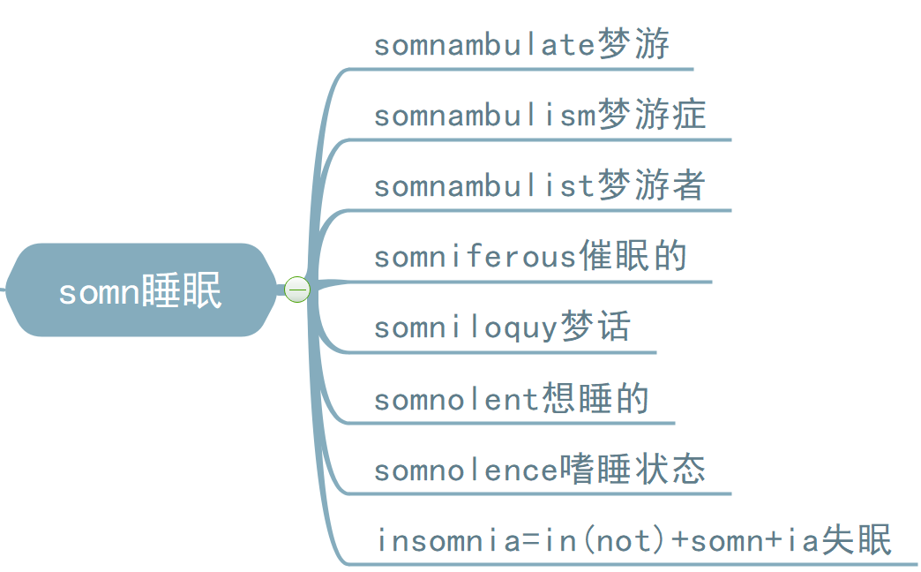4.梦的形状

古希腊神话中的梦神Morpheus，由词根morph形态+eus组成，人们认为梦是各种各样的形状出现在人脑中的结果

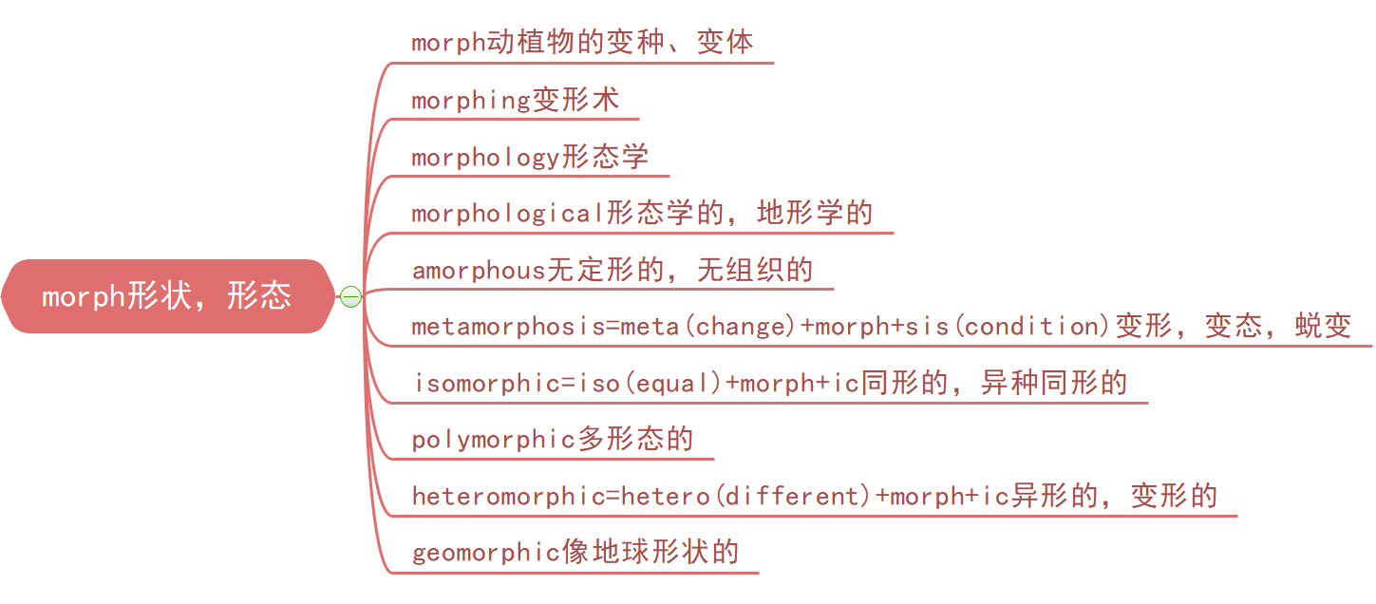

5.命运的轮回

命运三女神，clotho负责纺织生命之线，lachesis负责丈量生命之线的长度，Atropos负责切断生命之线，Atropos被认为是最可怕的一位，atropos=a(not)+trops(turn)不转了，命运之轮停止了转动

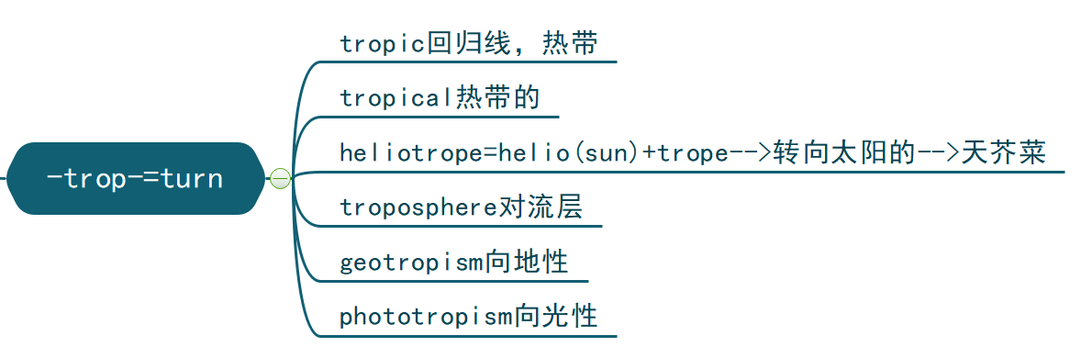

英语中另外一个词根，意思也是turn

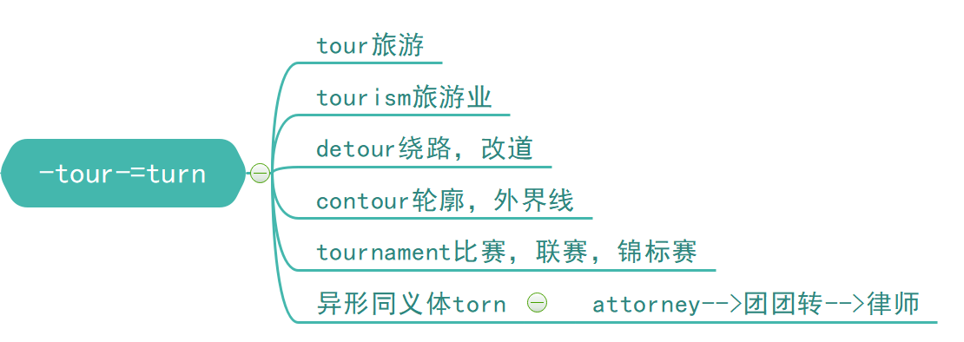

6.谎言中的谎言

希腊神话中的谎言之神是不和女神的孩子，谎言之神不止一位，所以它们的名字Pseudologoi在希腊文中属于复数形式，Pseudologoi包含前缀pseudo和词根log，词根 log 表示 speech，讲话，前缀 pseudo 就表示假，伪，下面我们讲讲由 Pseudo做前缀的一些词

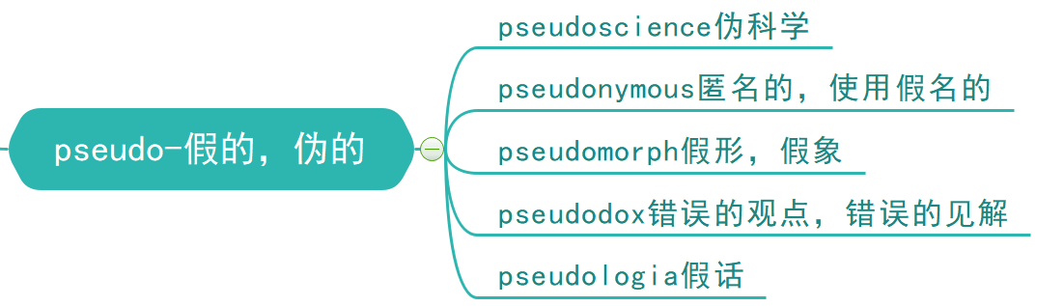

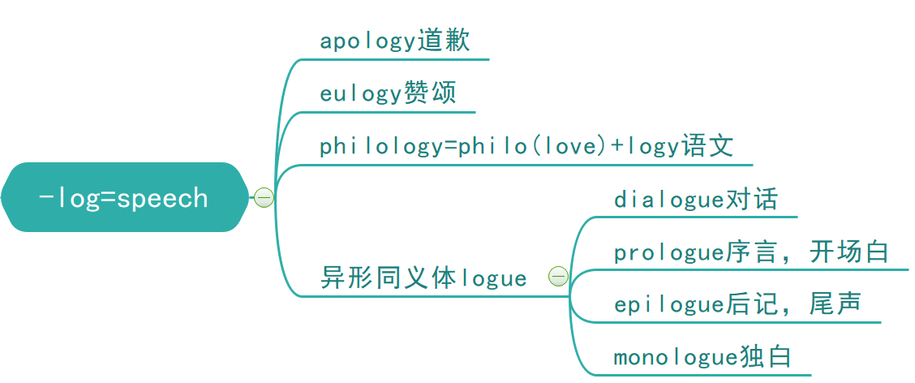

## 3.3大地、天空和他们的孩子

1.大地之神

Gaia盖亚是希腊神话的大地之神，是众神之母，她是chaos中诞生的第一位原始神，她生下了天空之神Uranos乌拉诺斯、海洋之神Pontus蓬托斯和山脉之神Ourea乌瑞亚，大地之神Gaia和天神Uranus一共生下了三批神灵，第一批12个titan提坦巨人，第二批是3个独目巨人族Cyclops，第三批是3个百臂巨人族Hecatonchires，Gaia是宙斯的祖母，所有天神都是她的子孙后代

天空之神Uranos残暴不堪，强迫自己所有的孩子居住在盖亚的子宫里，Gaia痛苦不堪，她唆使自己最小的儿子Titanic神族里的时间之神Cronos阉割了父亲，推翻了Urania的统治，在 Urania 称王之时，又是 Gaia 帮助天后 Rhea 保住 Zeus，挑起了提坦之战，让奥林波斯神族称霸天界，可以说，希腊神话中神王的更替都与 Gaia 有关。在她的身上，我们既看到了创造，又看到了毁灭，既看到了秩序，又看到了混乱

Gaia衍生出词根geo(earth)地球

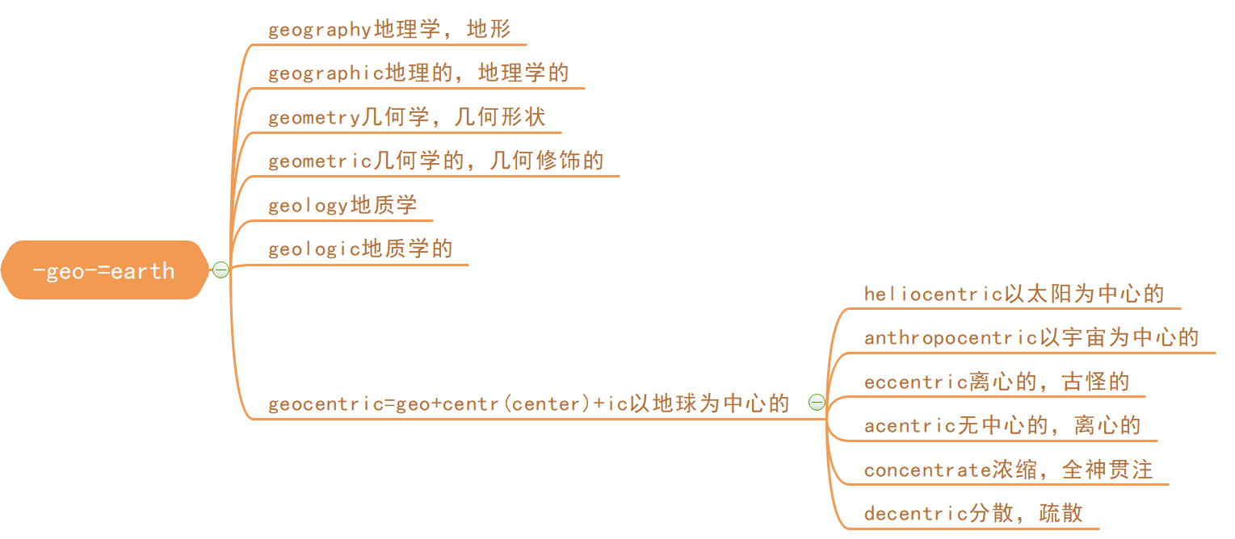

2.沉落的巨人

Titanic泰坦尼克号二十世纪初英国白星海运公司制造的当时最大最豪华的游轮，以古希腊神话中的巨人Titan为名，寓意船的巨大与坚不可摧，就像古老传说中的提坦神一样

因为忍受不了天神Uranus的残暴不堪，Titan神族里最年轻的Cronus带领兄弟姐妹们揭竿而起，在一个落日黄昏将父亲Uranus阉割，并将生殖器抛入了大海，天神Uranus生殖器上的血溅到大地上，迫使大地之神Gaia再一次受孕，生下了蛇足巨人族Gigantes，提坦之战后，在大地之神gaia的鼓动之下，蛇足巨人与奥林波斯神族展开了“巨灵之战，”尽管Gaia赐予了蛇足巨人不死之身，但是它们仍然没有逃脱预言的诅咒，被人间最勇猛的英雄赫勒克勒斯用毒箭射死

英语中另外一个表示巨大含义的词gigantic就是由蛇足巨人的名字而来的，衍生出词根giga(large,billian)

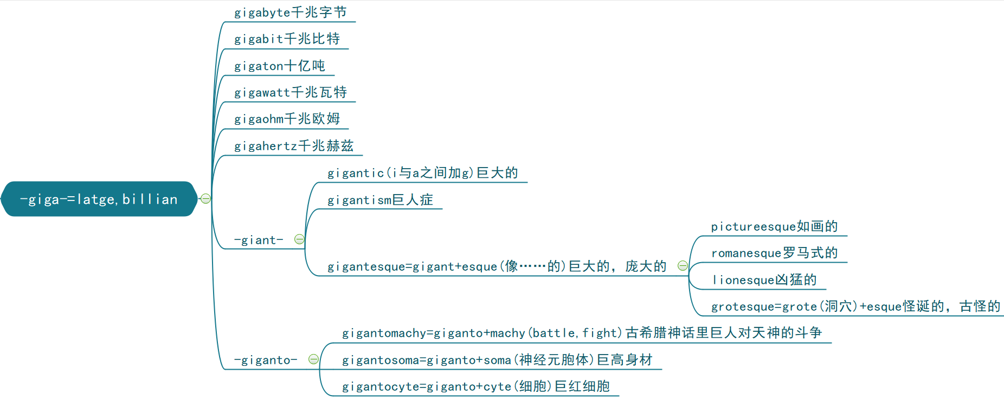

3.巨眼如轮

独目三巨人 Cyclops 是天神 Uranus 和大地女神 Gaia 第二次结合生的孩子，他们都长着一只如车轮般巨大的眼睛，镶嵌于额头中间，独目三巨人曾将被时间之神 Cronons 囚禁在 Tartarus 深渊中，提坦之战前，Zeus 为了打败 Cronos 为首的提坦神族，需要 Cyclops 的帮助，就历尽艰难险阻把这三位独目巨人救了出来，擅于锻造的独目巨人们为了感谢 Zeus 的救命之恩，就为他打造了霹雳Thunderbolt,还为 Zeus 的兄长 Poseidon 打造了三叉戟 Trident，为 Hades 打造了隐身头盔 helm of Darkness。提坦神族战败之后，几位提坦神族的头目被打入Tartarus 深渊，三位独目巨人则在火山口建了一个锻造作坊，专门打造顶级武器和华丽无比的装制品。后来 Zeus 一怒之下用霹雳将阿波罗的儿子 Asclepius 击死。阿波罗痛失爱子，又不是 Zeus 的对手，于是迁怒于为 Zeus 制造霹雳的三位独目巨人，在它们全神贯注制造武器的时候将它们一一射死。据说，独目巨人死后灵魂一直环绕在火山口周围，据说火山口的形状就是独目巨人的眼睛变化来的

名如其人，独目巨人的名字 Cyclops 就是圆眼睛的意思，它包含两个词根， cycl 和 opt，cycl 表示 ring、circle，圆、环、循环；opt 表示眼睛

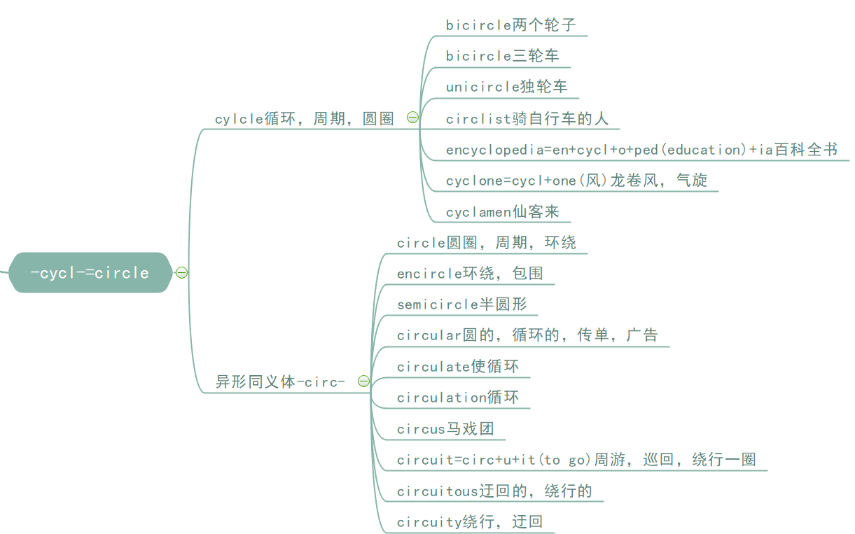

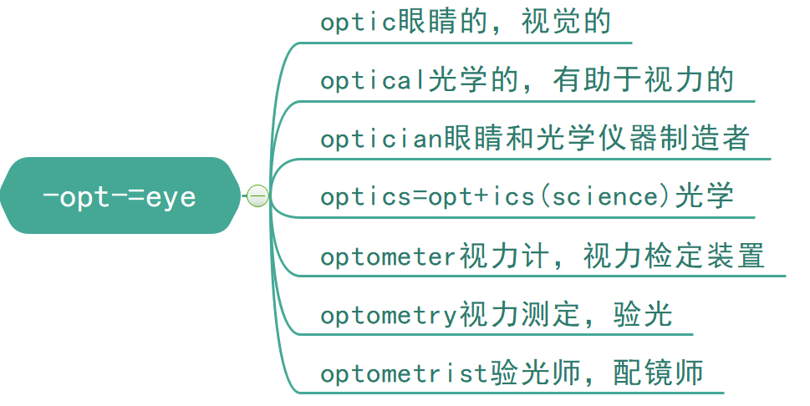

4.一百只手

在希腊神话中，也有这样一批以“多手”著称的神灵，被称为百臂巨人族Hectonchires。它们是大地之神 Gaia 与天神 Uranus 结合生下的第三批子女，个个身材高大，强力无比，各有一百只手，五十颗头，打起仗来一个人相当于五十个人，不是一般的强悍，它们帮助 Titan 神族打败了远古神族，赢得了提坦之战。百臂巨人族的名字 Hectonchires，充分的体现了它们多手的特点，这个名字由词缀 hecto 和词根 chiro 组成，hecto 表示 hundred，而 chiro 表示 hand 手。

Hectonchires 表示的意思就是一百只手

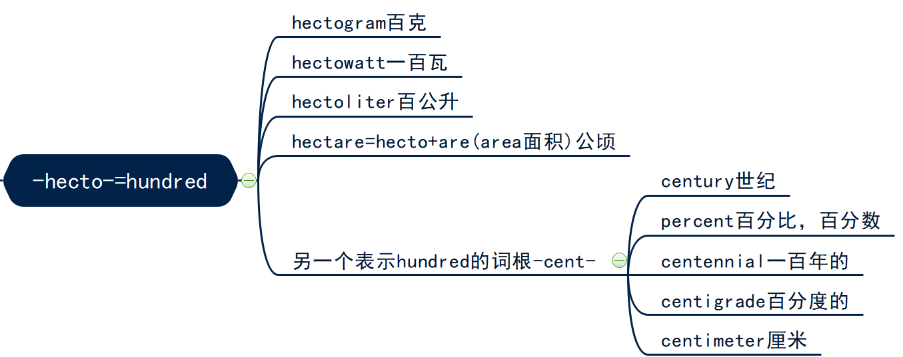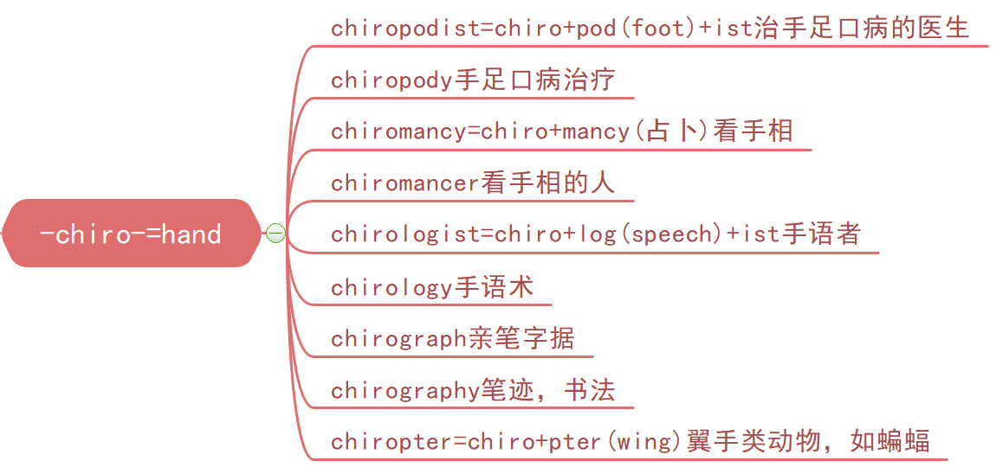

5.时间无情，岁月流逝

是希腊神话中第二代神系提坦神族的主神 Cronos，妻子是天后 Rhea

据说 cronos 得到一则预言说自己的后代将比自己更强大，他终日惶恐不安，于是丧心病狂的把妻子 Rhea 生下的五个孩子一一吞噬，Rhea 见丈夫如此残忍，不禁心生畏惧，她将六个孩子偷偷藏在克里特的一个山洞中，并在襁褓中放进一块石头交给了丈夫，Cronos 不假思索的吞入腹中，这第六个孩子就是后来第三代神系的主神 Zeus，他长大后救出了自己哥哥姐姐，并率领第三代神系打败了以 Cronos 为首的提坦神族

Cronos被认为是时间之神，因为它的名字和古希腊的时间chronos相似

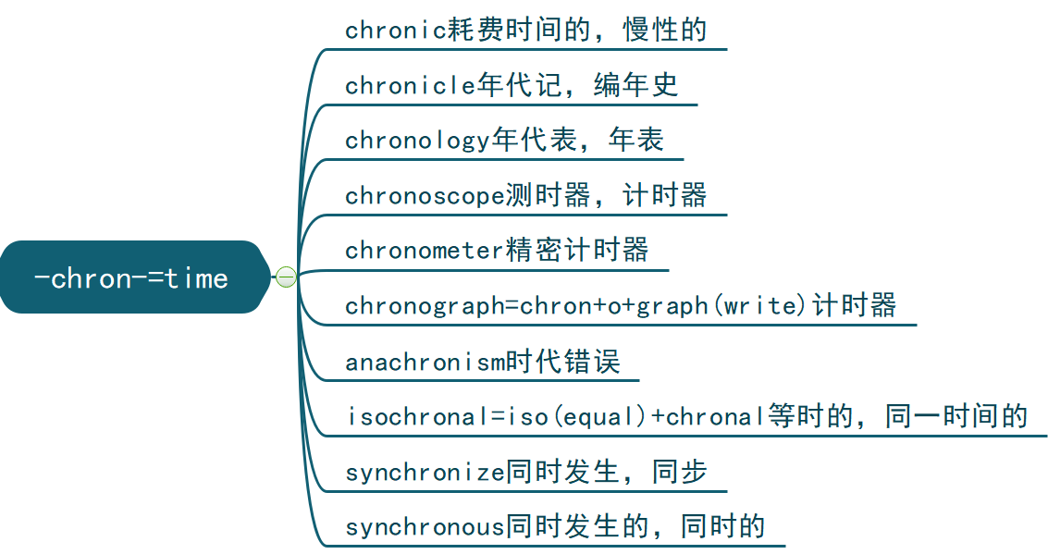

天后 Rhea 的名字表示流逝，来自希腊语中表示河 流的单词。就如同表示时间的词根 Chron 与时间之神 Cronos 不同源一样， Rhea这个名字虽然与河流有关，但是与英语中表示河流的词根 riv 却并不同源。词根riv 来源于拉丁语的河流 rivus，这个词的词形被英语收入囊中，词义范围缩小，演化为小溪

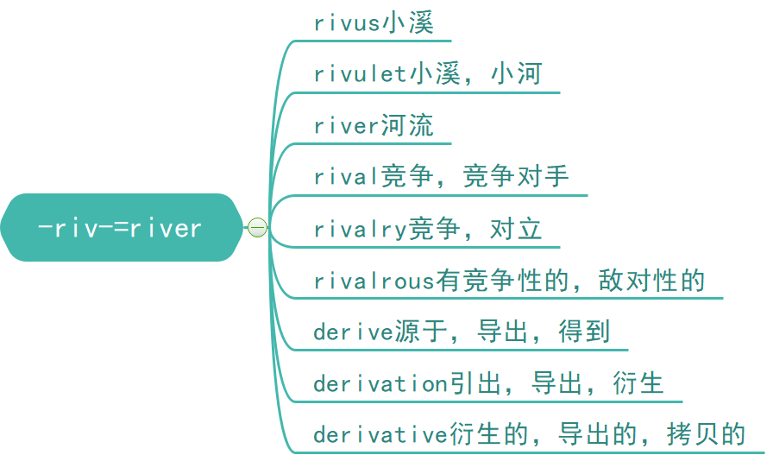

6.光的幻影

希腊语里光明女神 phoebe，名字意义就是发光的，这个名字在希腊语里代表的女性，所以 phoebe 往往被认为是最初的月亮女神，而与这个名字相对应的phoebus 因为代表男性，所以往往往往被人认为是太阳神，也就是 phoebus Apollo。这似乎与圣经中的内容不谋合，于是，神创造了两个大光，大的管昼，小的管夜

英语词根 phan 就与这对光明之神 phoebe 和 phoebus 有关，它表示的是显现

之义

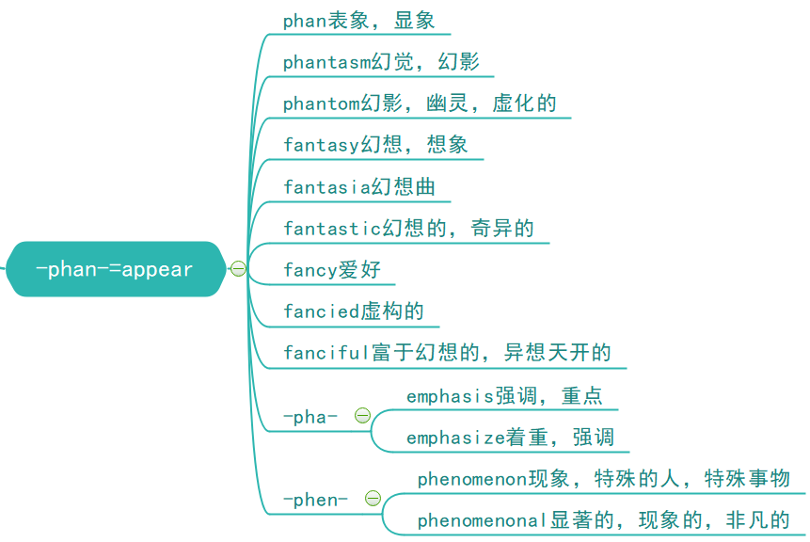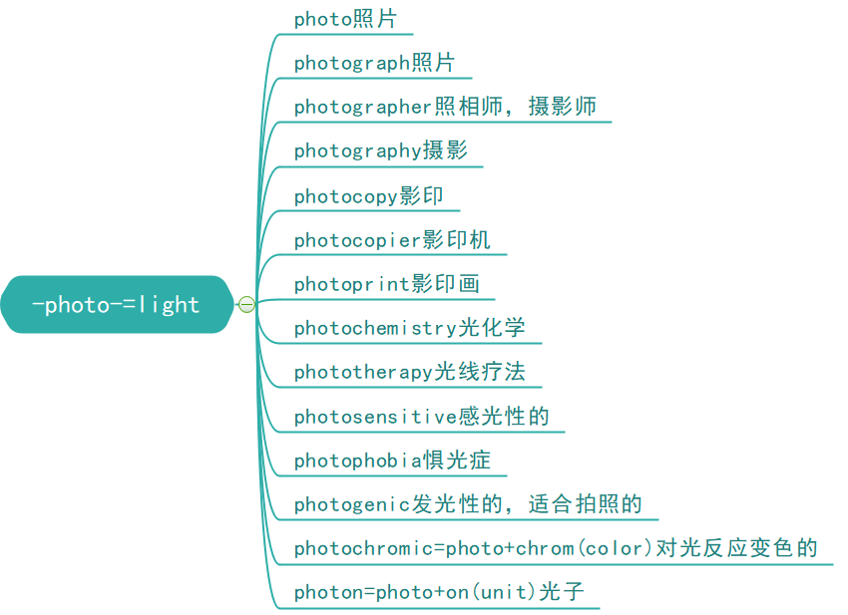

7.潘多拉的盒子

Zeus为了惩罚普罗米修斯Prometheus盗火，让火神Hephaestus制作了一个美女Pandora，Zenus赐予她好奇心和一个装着毁灭世间的恶灵的盒子，Pandora成为Prometheus的弟弟Epimetheus的妻子，Pandora由于好奇打开了盒子，放出了疾病、灾难、罪恶、贪婪，潘多拉慌忙地关上了盒子，却把希望关在了里面，人类从此一生都在寻找希望

Pandora=pan

所有的+dora希腊语中的礼物之意，don，dot，dow和dora同源，表示给予

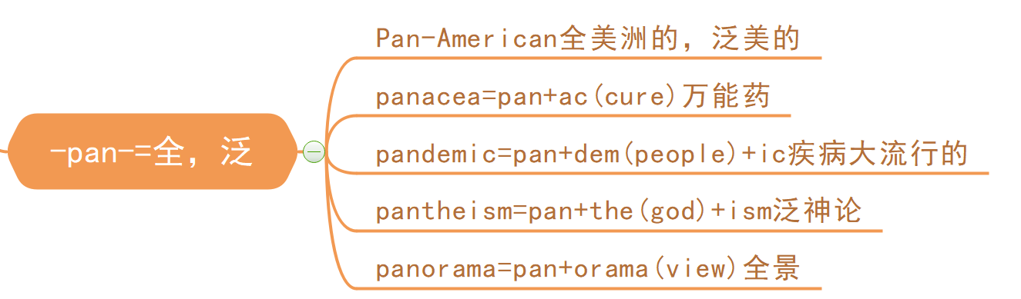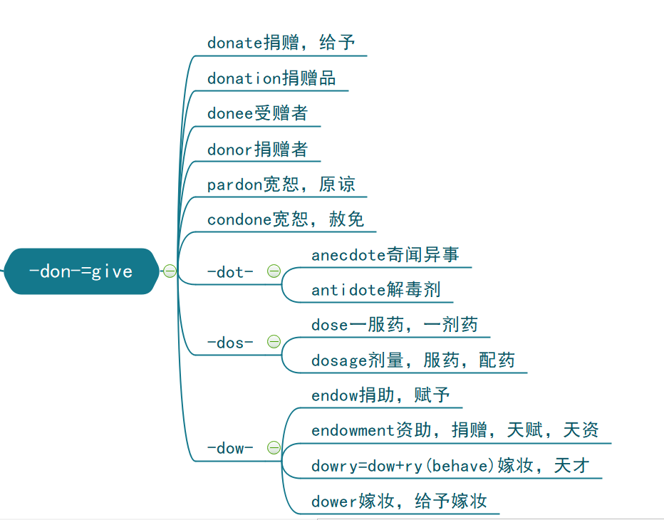

8.太阳的传说

英语词根 helio 来源于希腊神话中的太阳神 helios，高空之神 Hyperion 和光体女神 Theia 结合生下了三个孩子，太阳神 Helios，月亮女神 Selene，还有黎明女神 Eos，每天清晨，Eos 用玫瑰色的手指为 Helios 打开黎明的大门

helio表示sun

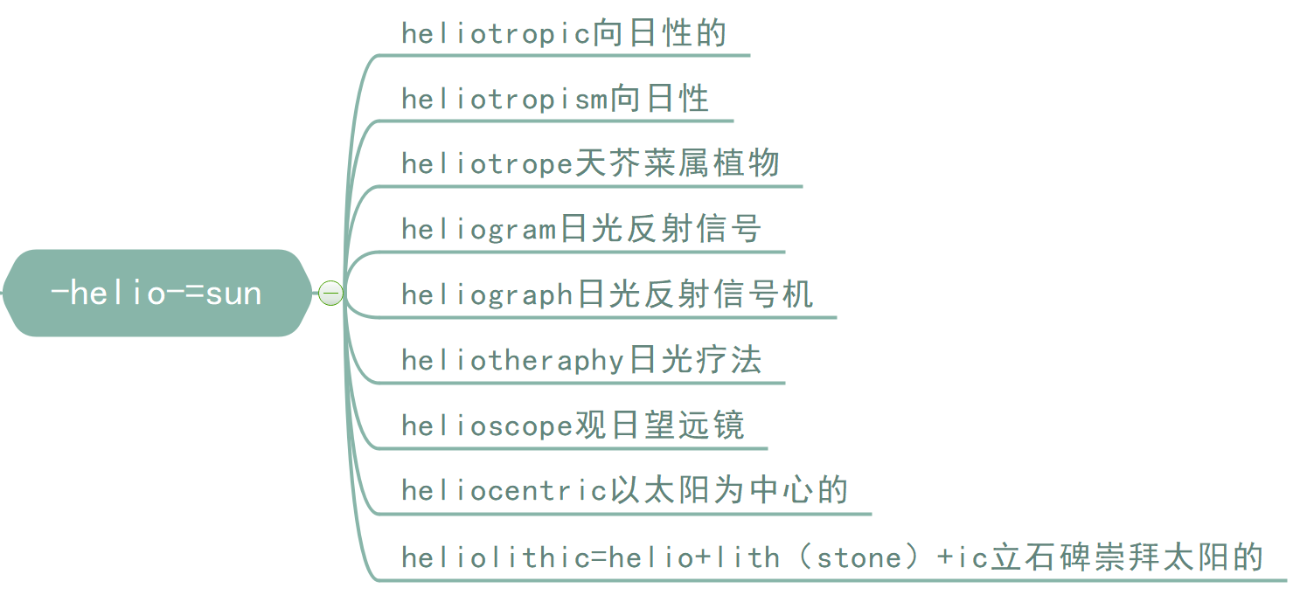

sol也表示sun

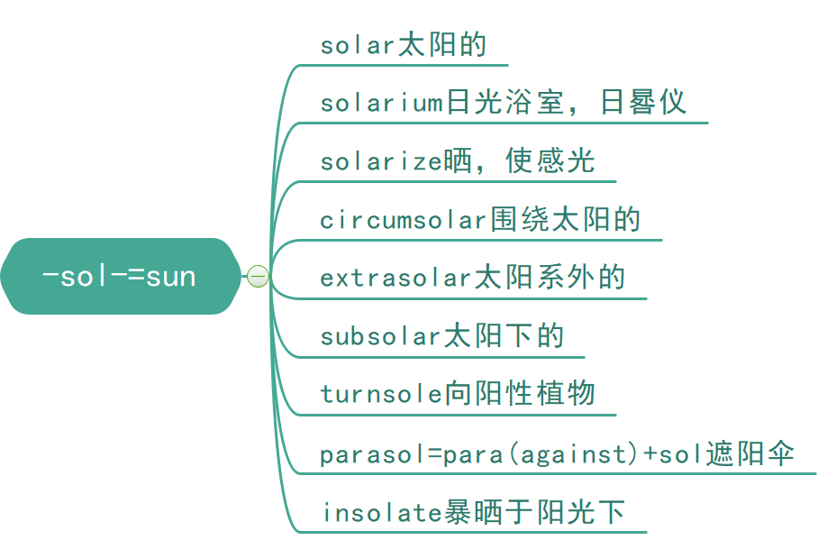

9.开满鲜花的园子

在 Anglo-Saxon 时期，用以指“花”的英语单词只有一个，就是 blossom。公元 1066 年诺曼征服之后，情况发生了变化，源自拉丁语的 flower 的法语单词flour 于 13 世纪进入英语，以后演化成 flower，并逐渐取代了 blossom。从词源上来说，flour 与 flower 本是一个词，拼写常常混用，原先既可以指花，又可以指谷物等磨成的粉，直到 19 世纪 flour 与 flower 在拼写上才有了正式区分，意义也才有了分工。

古罗马和古希腊神话中的花神 Flora 的名字就来源于 flower 的拉丁语词源

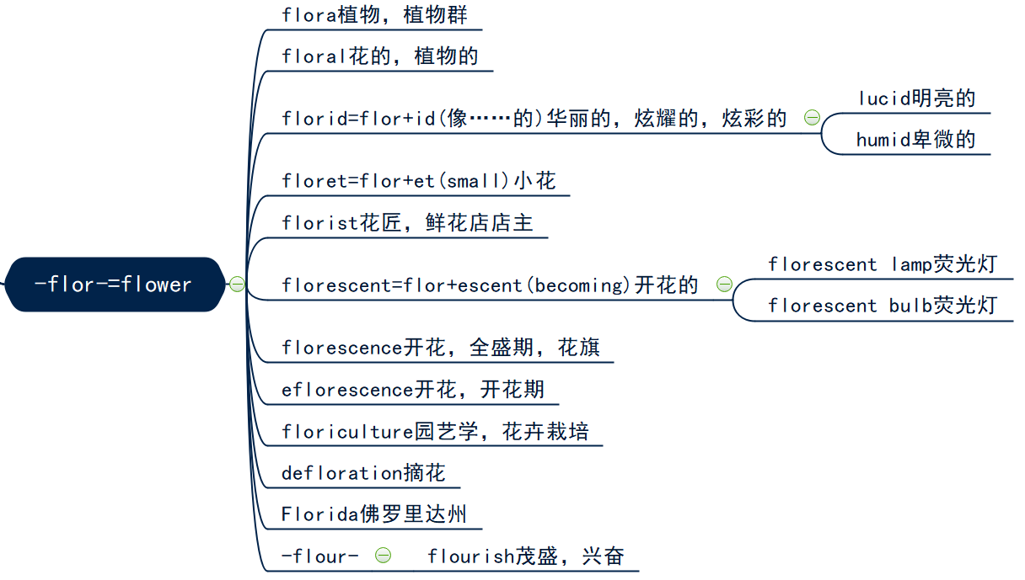

10.财阀统治

丰收女神 Demater 曾经与凡间的英雄 Iasion 相爱，并生下了儿子 Ploutos，demater 因为司掌大地之上所产的财富，被尊为大地之母，Ploutos 则被认为是大地之下财富的象征。古人认为财富很大程度上取决于土地上的收成，因此是丰收女神生下了财神。在希腊神话中，冥王也经常被称为 Ploutos，希腊语的 ploutos意为“富有wealth”

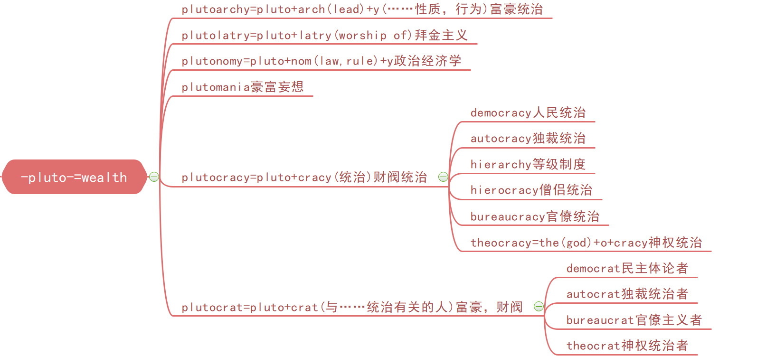

## 3.4 众神的传说-宙斯家族

1.制定秩序

在古希腊人心中，秩序是由司掌法律和正义的提坦女神 Themis 制定的，她还和主神 Zeus 结合生下了秩序三女神 Horae。Themis 名字的含义是制定之事，英语词根 thes 和 thet 与它相关，意思就是to put， to place 放置，制定

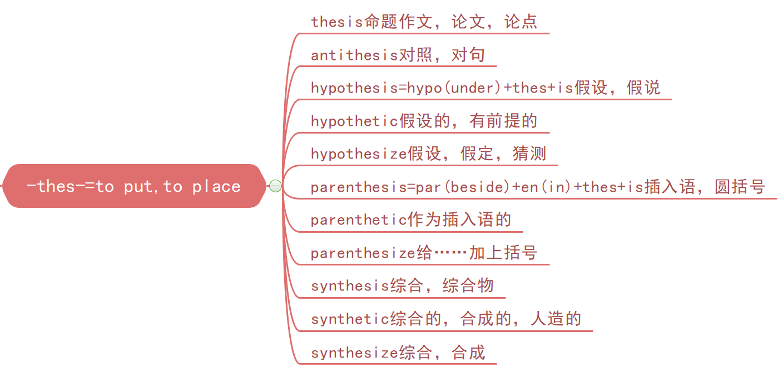

Themis 的女儿叫做 Horae，人们称之为秩序三女神，其中之一就是象征良好秩序的 Eunomia，她的名字由表示 good 的 eu，表示 rule 的 nom 和用来构成抽象名词的后缀 ia 组成，意思就是良好的秩序，由 Nom 构成的词大多数都与 rule 法则相关

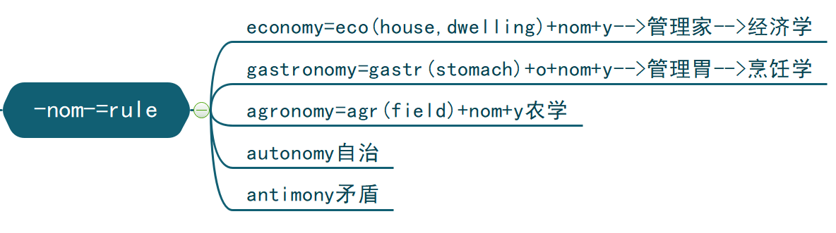

2.大地母亲

Cronos和Gaia剩下的六个儿女中，Demater为丰收女神，Demater是Zeus的第四个妻子，他们生下来女儿Kore，但是冥王Hades爱上了这个女孩，让她吃了冥间特有的石榴，无法长期在阳间居住，Demater只好将女儿嫁给冥王，Kore成了冥后Persephone，每年的三分之二时间回到阳间陪伴母亲，这时Demater心情愉悦，庄稼丰收，剩下三分之一时间回到冥王身边，Demater伤心不已，就有了凋敝的冬天

Demater是丰收女神，de是大地，mater是母亲，与mater同源的词根matern和matr都表示母亲

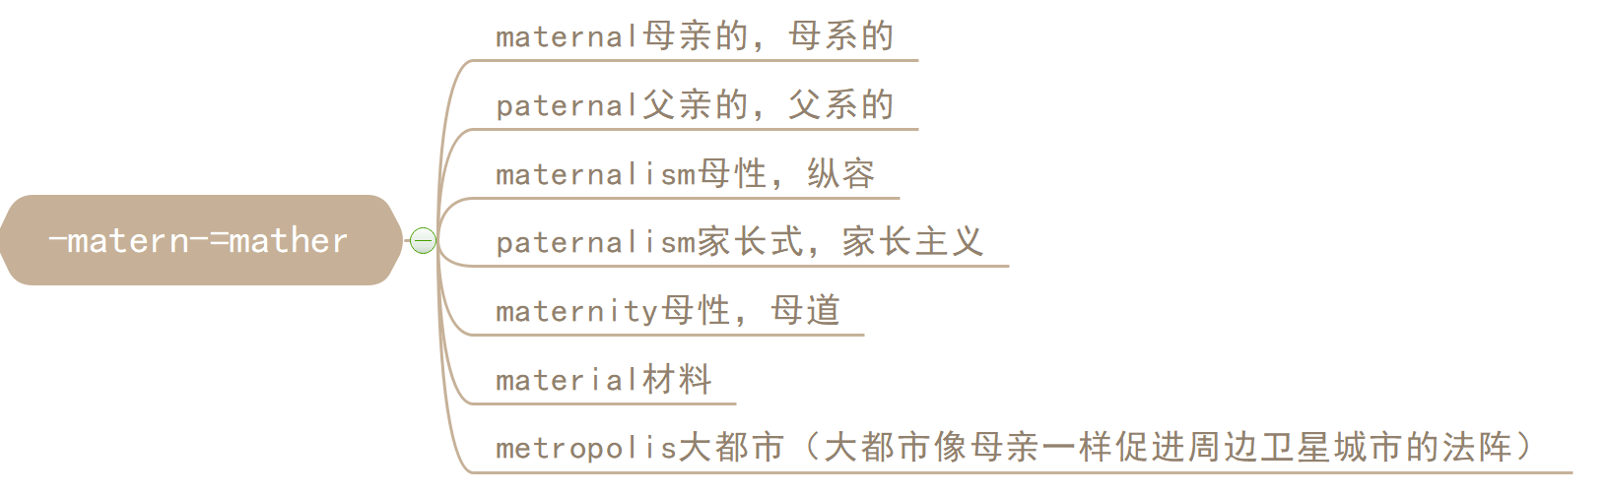

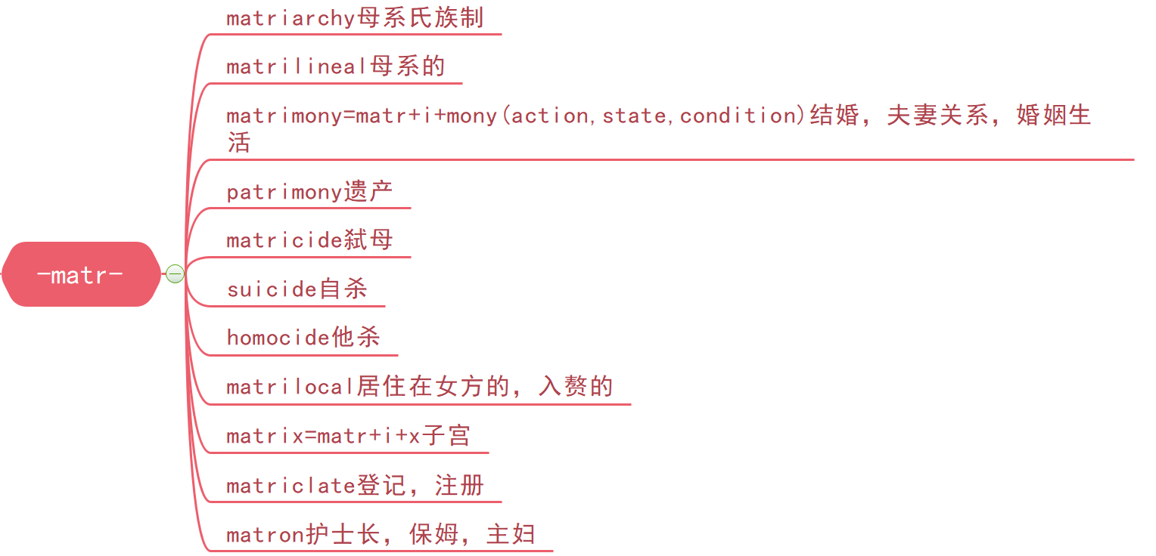

英语词根 cre 表示 make 制造、grow 生长，它与 cereal 谷物同源，因为谷物是在田间生长起来的

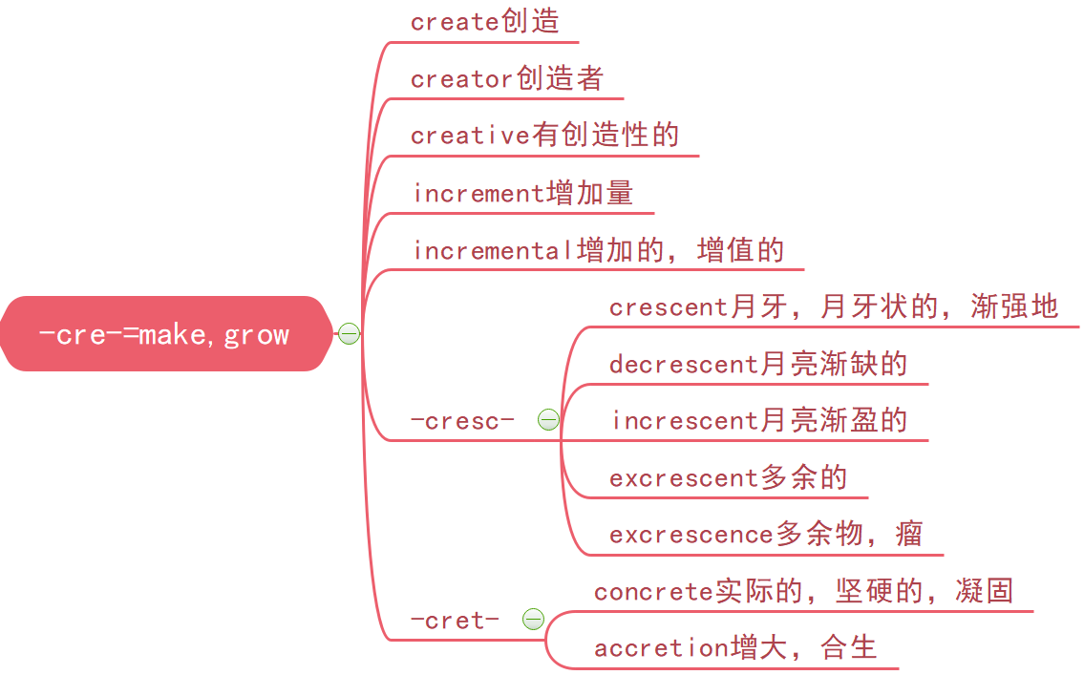

3.警戒者朱诺

Juno Moneta朱诺是罗马神话的深厚，是女性，婚姻和母性之神，公元前四实际末，罗马曾被高卢侵略军包围，高卢人想在晚上偷袭，偷袭者惊醒了朱诺神庙的白鹅，白鹅鸣叫唤醒了熟睡中的罗马士兵，免除了一场灾难，从此人们称朱诺为警戒者朱诺

mon与moneta同源，表示警戒，告诫

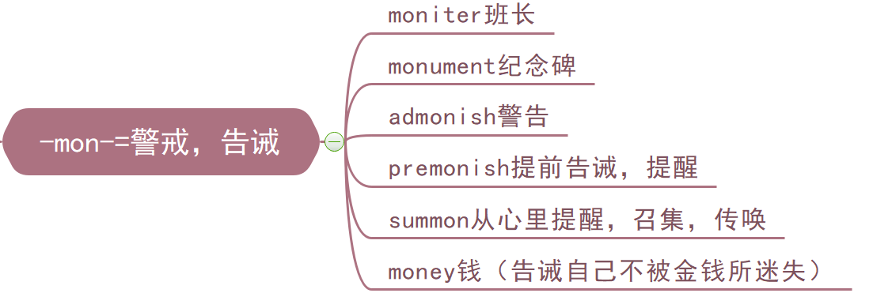

朱诺在希腊神话中的对应人物就是主神宙斯的妻子天后 Hera，她是家庭和婚姻的保护神， Hera 就是保护者的意思， hero 英雄与她同源，heroin是毒品海洛因，这个名字之所以由hero与表示医药和化学物质后缀的in组成，大概也是想向人传递一种信息，这是一种会让人 feel like a hero 的药剂

词根serv与hero同源，表示拯救，保护，服务，保持

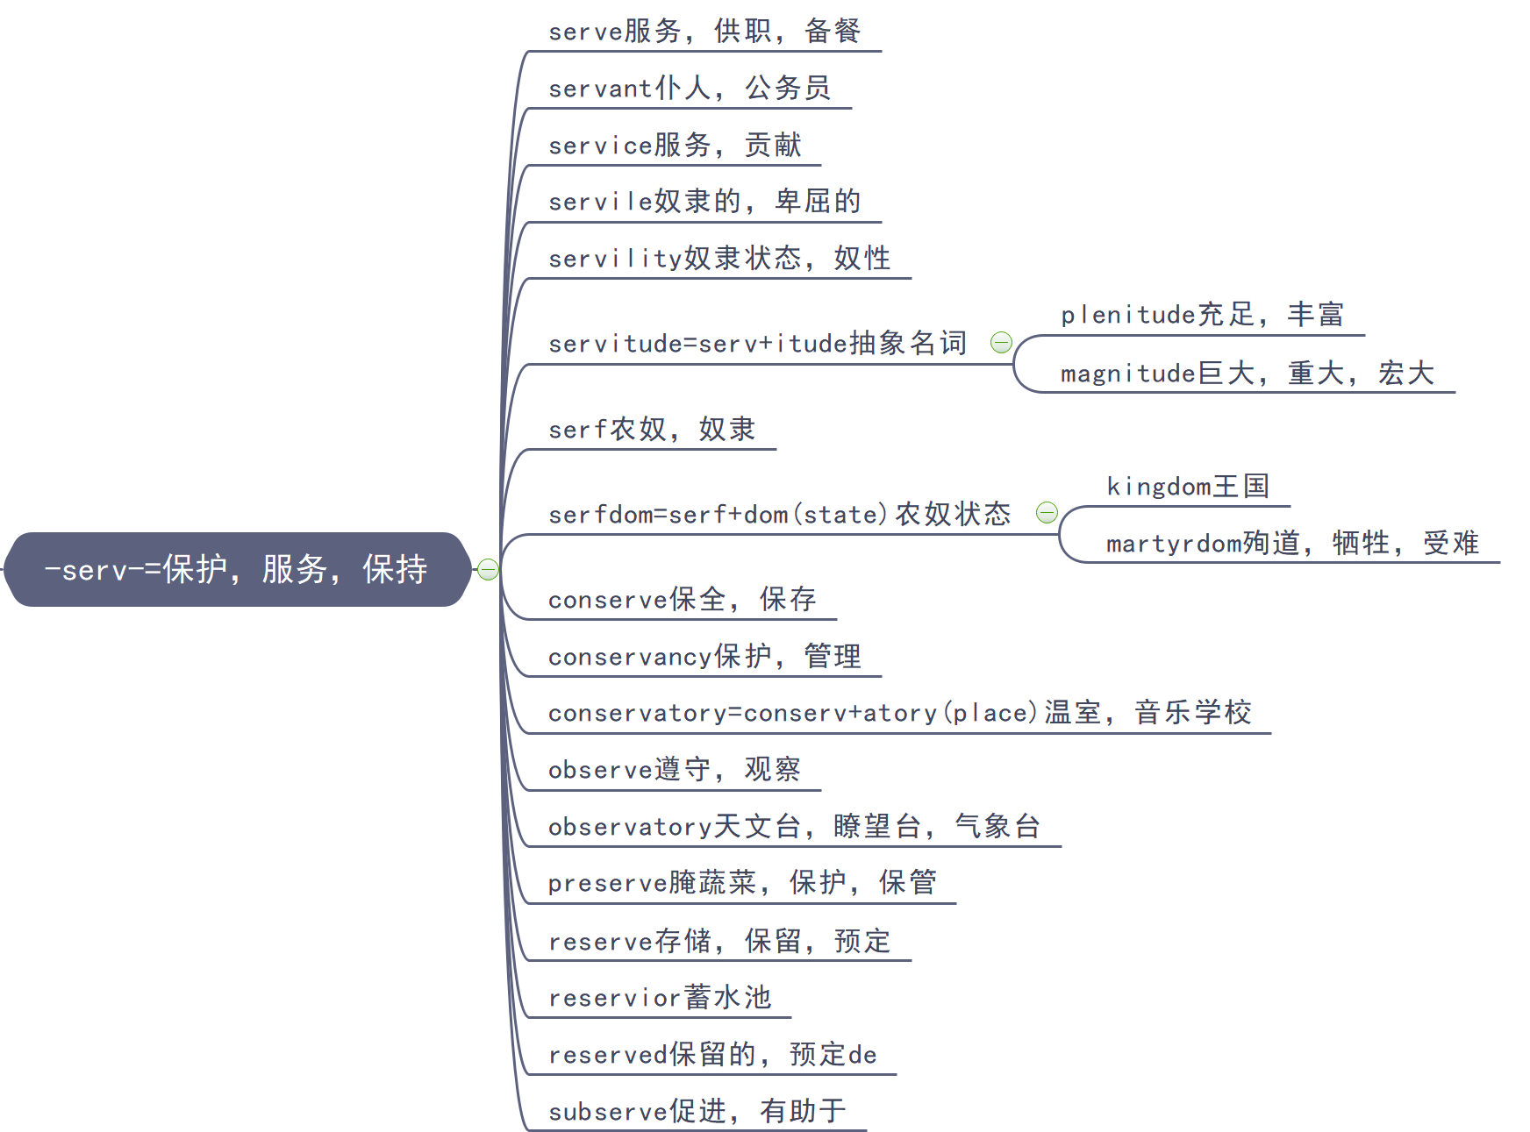

4.缪斯文艺

在希腊神话里，奥林波斯山上有九位美丽而智慧的少女，她们是万神之主宙斯和记忆女神的女儿她们分别是史诗女神 Calliope，历史女神 Clio，爱情诗女神Erato，天文女神 Urania，歌舞女神 Tersichore，音乐与抒情诗女神 Euterpe，颂歌女神 Polyhymnia，田园诗与喜剧女神 Thalia，悲剧女神 melpomene,她们各自司掌一门艺术，并将文艺之神阿波罗尊为领袖，人们统称他们为为缪斯女神。

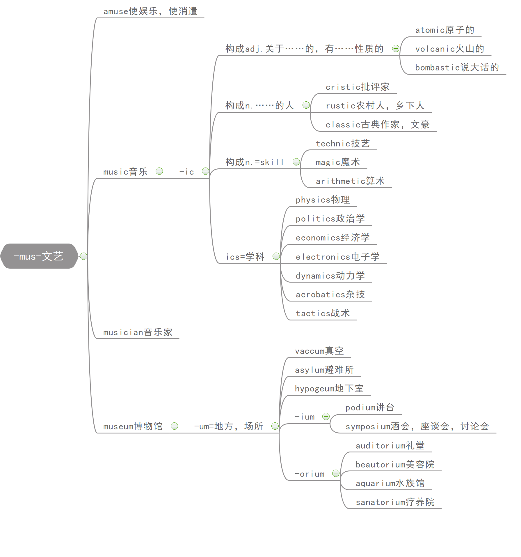

5.战神夫妇

罗马人尚武，对战神Mars供奉有加，Mars的名字可能来自拉丁语表示男性、阳刚的单词

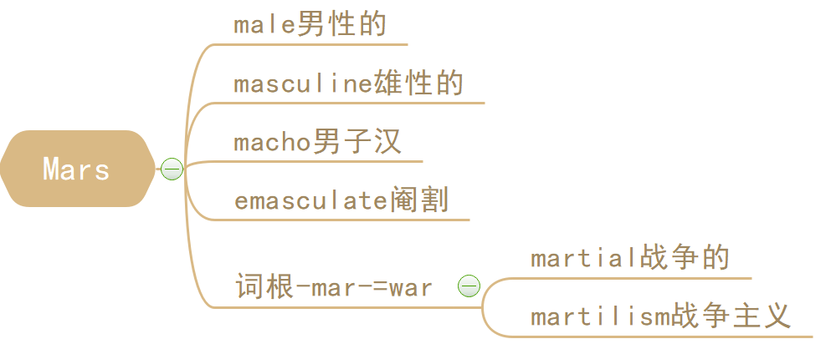

Mars的妻子Bellona是大名鼎鼎的女战神，有关的词根就是bell，表示war，战争，打仗

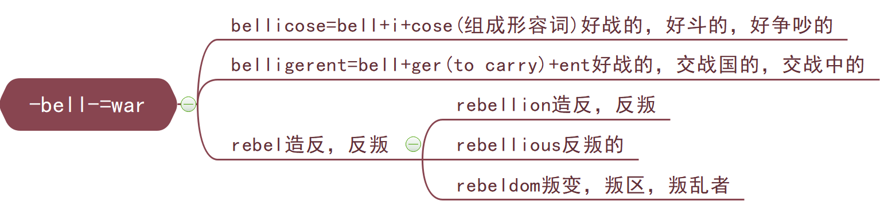

6.丘比特的灵魂之爱

貌美绝伦的公主 Psyche 和爱神 Cupid 相恋，每晚在一座宫殿里相会。可是Cupid 一再嘱咐 Psyche 不要探究他的身份，也不许窥看他的面容。日暮之后，他总是如约而来；日出之前，他便迅即离去。一天夜里，Psyche 由于她姐妹的唆使，加上自己好奇心的驱使，在 Cupid 熟睡之时，点上蜡烛偷看，方知和她相爱的人

竟是众神中最俊美的爱神 Cupid。她惊喜交集，手不禁颤抖了一下，一滴烛油落在 Cupid 的肩上。Cupid 顿时惊醒，旋即离去，从此不见，宫殿也随之消失。Psyche悔恨不已，悲痛欲绝。她四处漂泊，寻找情人，并沦为爱与美之女神 Venus 的奴隶。Venus 是 Cupid 的母亲，对 Psyche 的美貌本来就十分嫉妒，想方设法摧残折磨她。Psyche 历尽种种磨难，终于和 Cupid 得以团圆，主神宙斯被他们之间的感 情所感动，同意了他们的婚事，并封 Psyche 为灵魂、精神和生命之神。Psyche成神后身负蝶翼，象征着迷途蹁跹的灵魂，也意味着她的重生

psychology 中的词根 psycho-和它的异形体 psych-都是由 psyche 演变而来

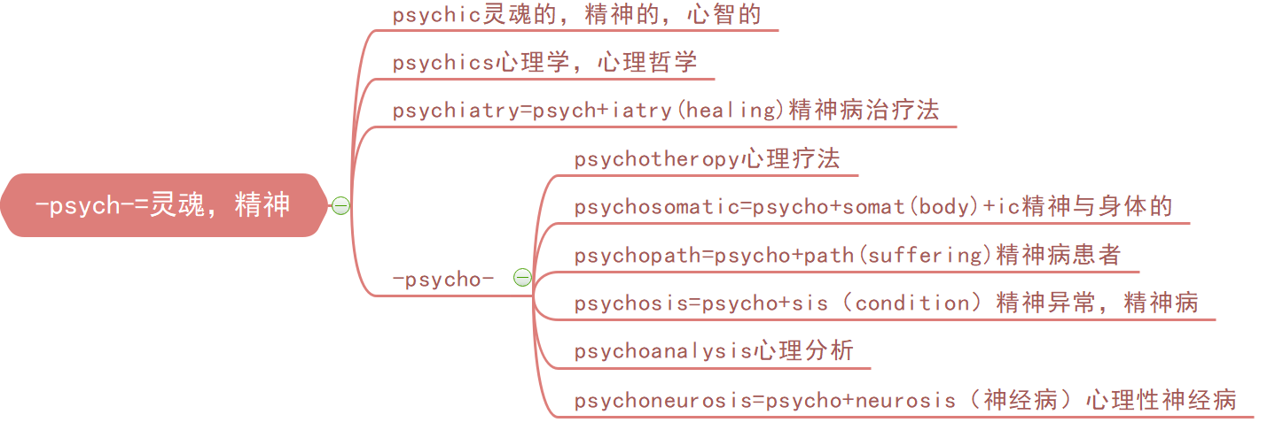

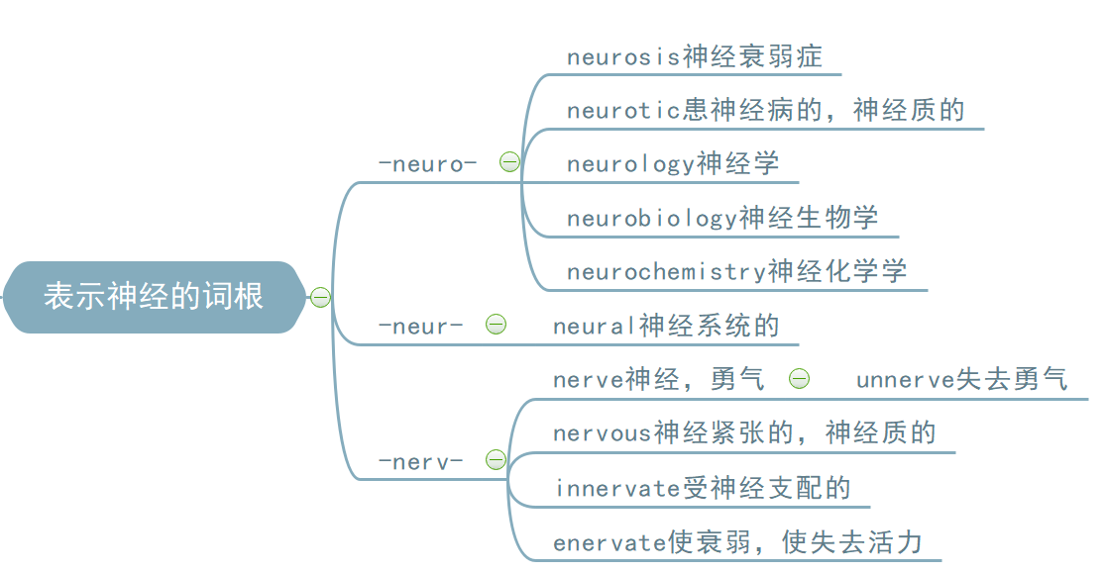

## 3.5总结

1.形态变化

英语的构词并非是循规蹈矩的，许多单词的构词成分结合部在构词过程中你会出现形态上的变化，英语单词的词形并不是简单地构词成分形态的综合，有时由于读音的需要或其他习惯上的原因，出现词形的变更

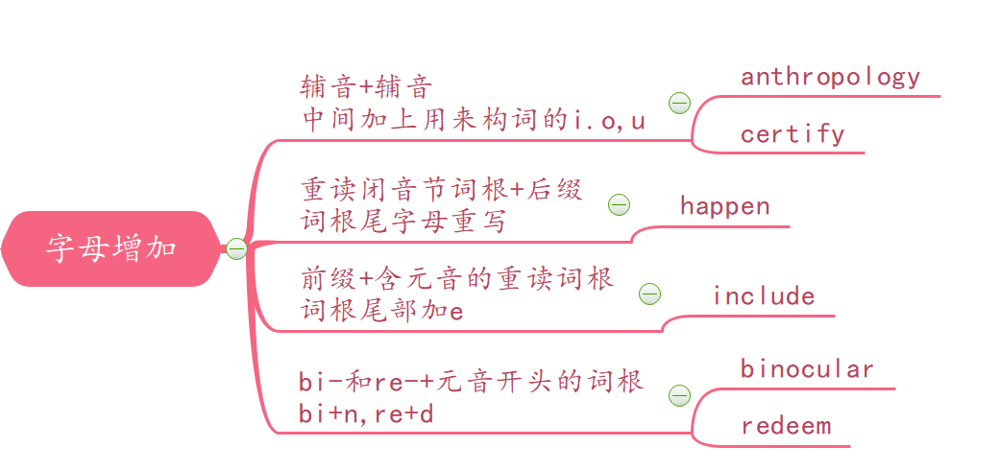

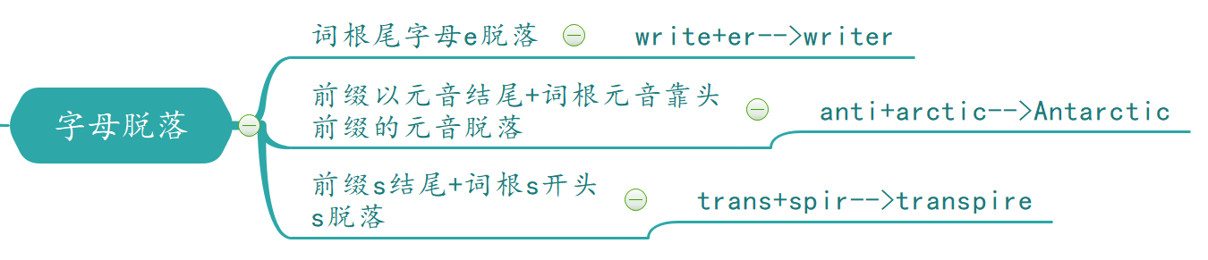

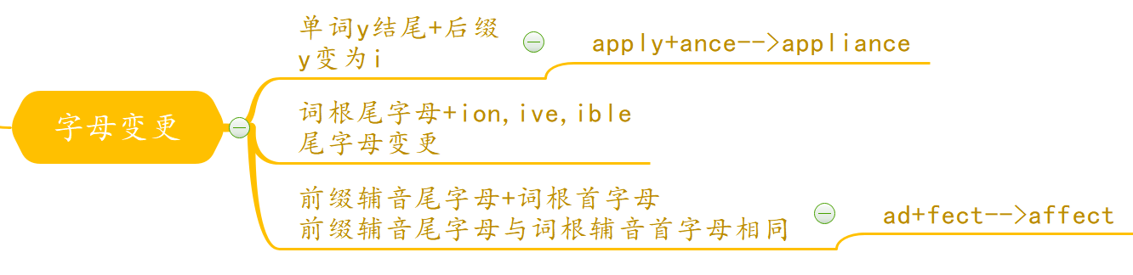

2.前缀的辅音同化

一种重要的字母变更类型是辅音同化，当前缀与词根结合时，前缀末尾的辅音字母受到词根首字母的同化

辅音同化主要是为了发音器官的协同活动，使发音便捷省力

英语前缀中的辅音同化现象是在特定的语言环境下产生的，是发音器官的相互影响和适应的结果，也是英语发音中的一种自然趋势

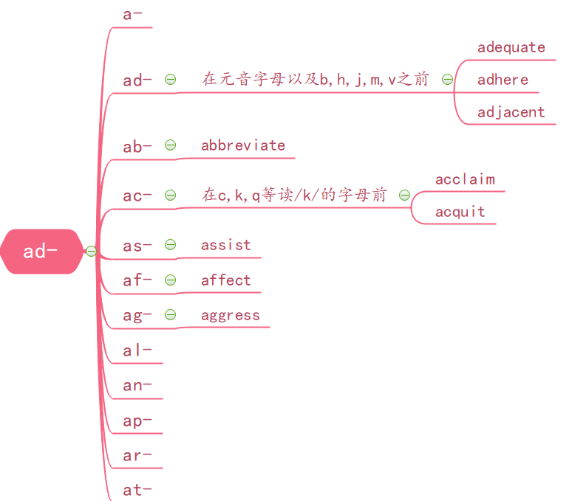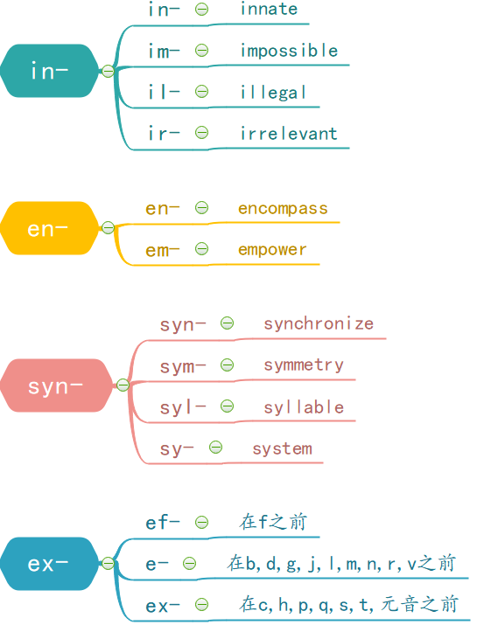

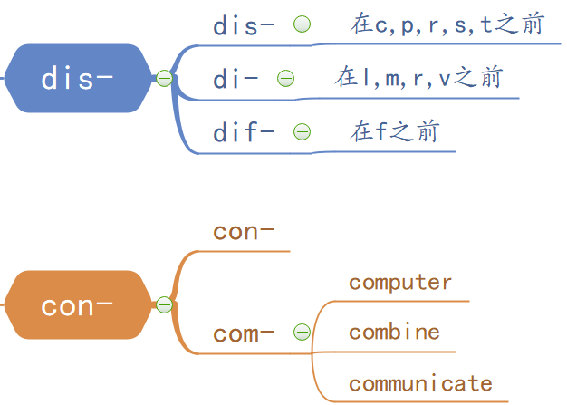

# 第四章 社会生活中的词根

## 4.1政治

1.白球与黑球

在古罗马时代，下至一般求职者，上至会计官、执政官乃至最高执政官等官职的候选人，都喜欢身着白色宽外袍。宽是为了便于向人们显示身上的伤痕；白则象征着洁白无瑕，表示谦卑真诚，忠诚正直。17 世纪开始在英语中出现的单词 candidate 就来源于此，原指白衣人，后指穿着白袍，谋求公职的人，接着语义范围扩大，泛指谋求公职的人，以后又引申为候选人，应试人，以及候补者等

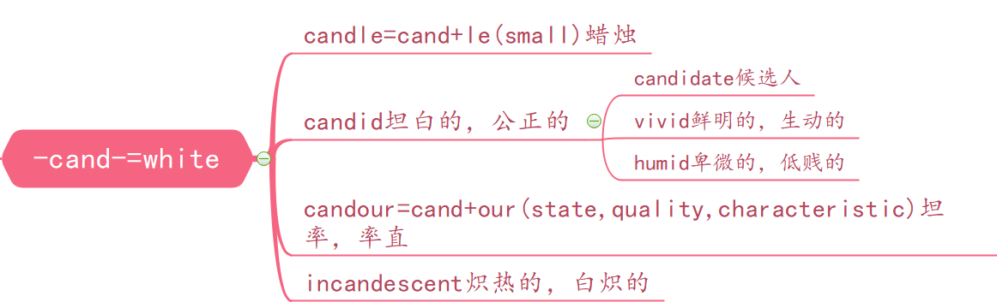

古罗马人和古希腊人使用白球和黑球进行投票，白球表示赞成，黑球表示反对，blackball就是“投票反对”

演变为ballot，无记名投票，始创于澳大利亚，ballot act表示投票法

在政体中表示反对地词汇veto，直接来自拉丁语，Veto 原是古罗马护民官对元老院的议案提出反对时所用的词语。在拉丁文中 veto 的意思是 I forbid（我不准）。在英语中则表示否决或否决权

2.好男儿志在四方

ambition来自拉丁语，拉丁词源表示go around，四处走，为拉选票而四处多动，18世纪后，ambition的词义扩大，即指“野心”也指“雄心，抱负”，ambition的词根it，就是to go的意思，amb周围，四处

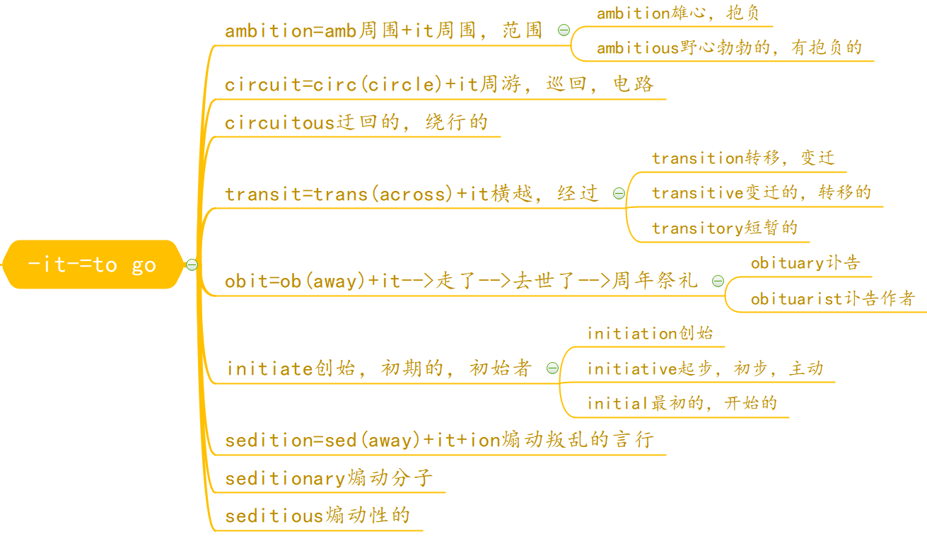

3.元老院最权威

senate元老院来自拉丁语，13世纪进入英语，现在西方的参议院来自古罗马的元老院，老人被认为是智慧的人，现在的30岁就可竞选参议员了

senate=sen(old)+ate

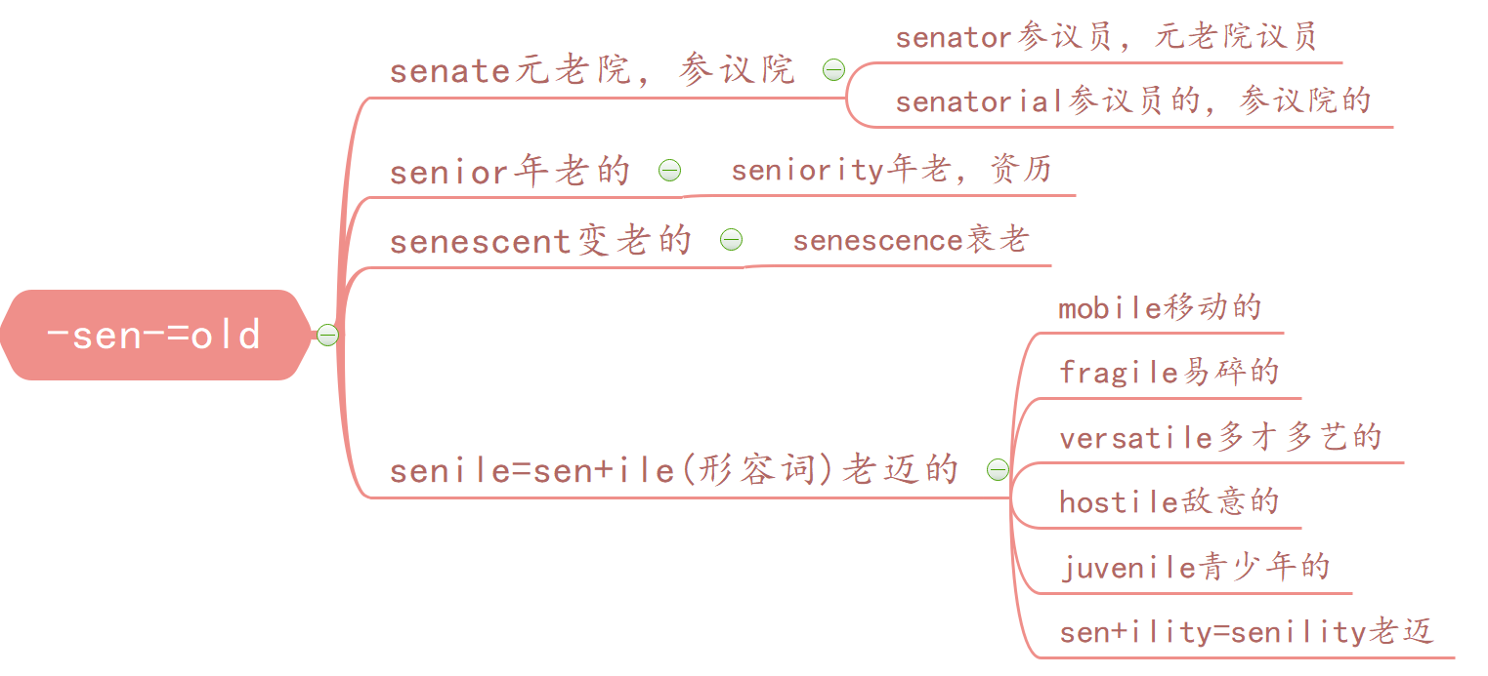

4.人人得自由

liberal在14世纪来自古法语，词源来自拉丁语，表示of freedom，词根liber表示free

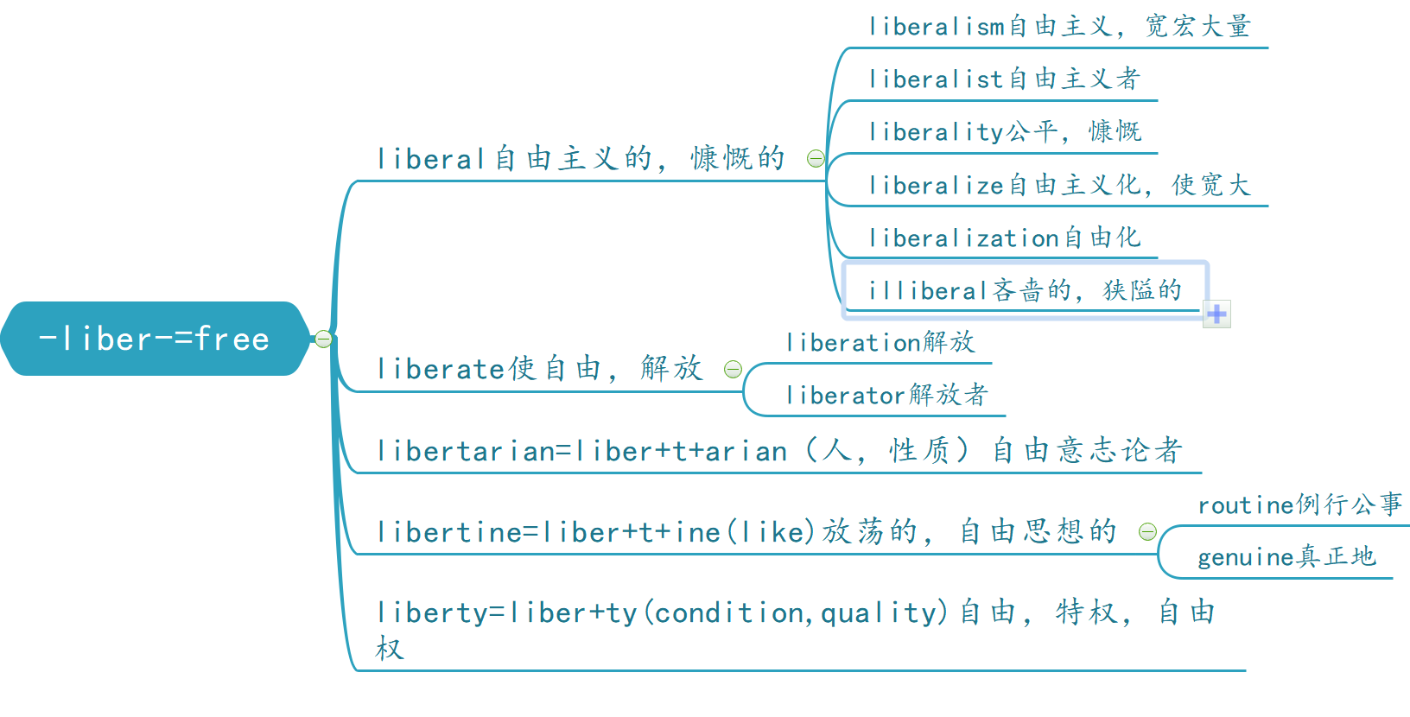

## 4.2战争

1.盐就是军饷

汉语中用“薪水”来表示工资，“薪”就是柴火，西方用盐来表示工资salary，盐的词根是sal

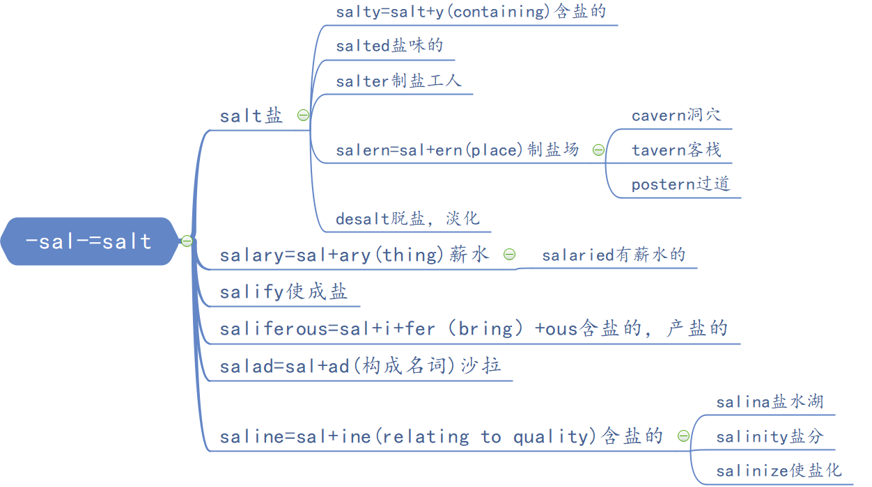

2.安营扎寨

古罗马人能够征服世界靠的是军事训练和安营扎寨的记忆，古罗马新兵要学会如何构筑营地，营地要有充足的柴薪、草料、水，还有有好的气候，不能爆发山洪，特别是周围不能有山岗或高地，防止被敌人控制，所以古罗马军队常常在旷野上扎营，英语中的camp来自语义为field的拉丁语单词，camp常常与平原，田野有关

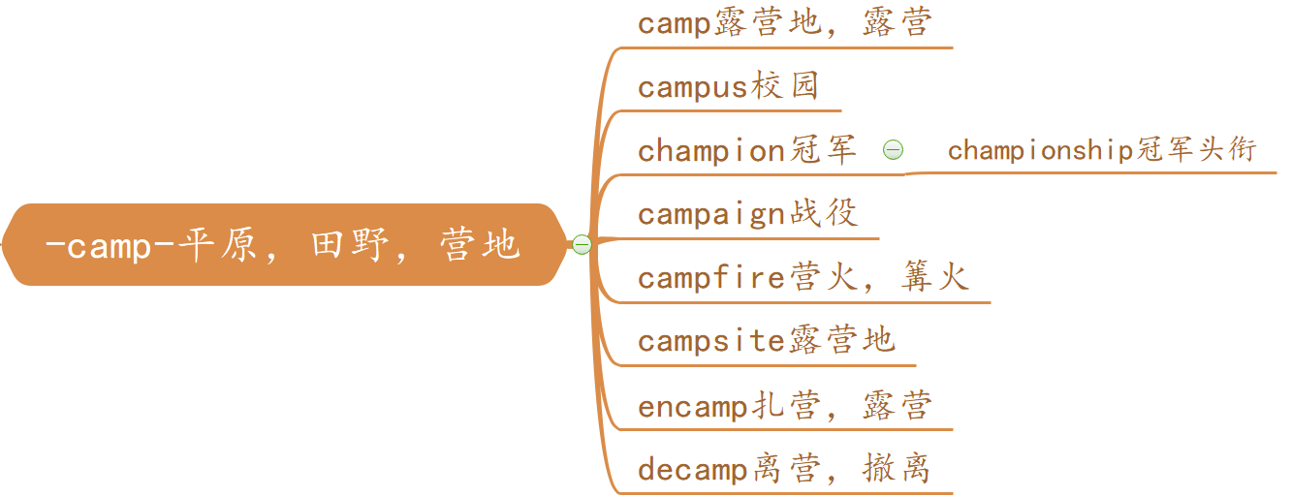

3.流动医院

战争时期的救护车ambulance来自拉丁语，是专门拉伤员的马车，ambulance源自拉丁语，19世纪借自法语，ambulance的词根ambul表示walk，走动

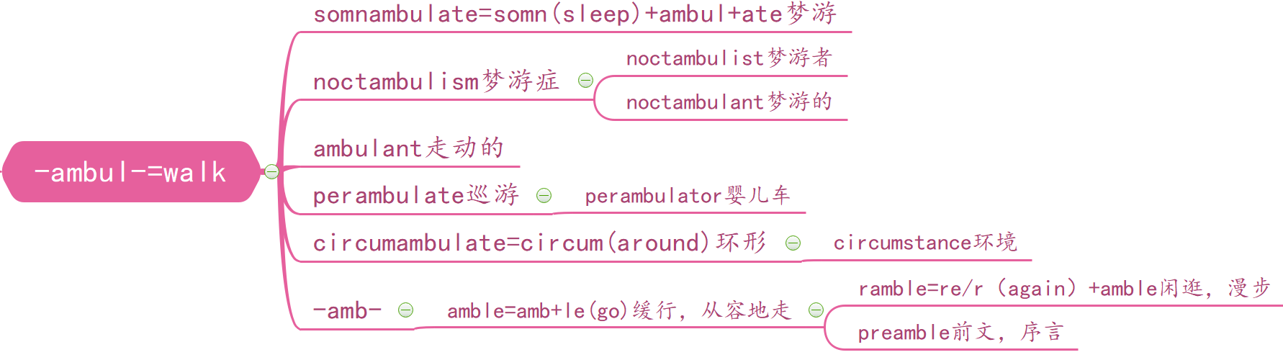

## 4.3经济

1.计量单位可以是“头”

2000多年前，古罗马商人使用拉丁文称为calculus的小圆石来计算，现在的calculate正是源自用来计算的calculus，现在的calculus不仅指小鹅卵石，还指微积分和结石

由calculus包含的词根calc意思是石头，石灰

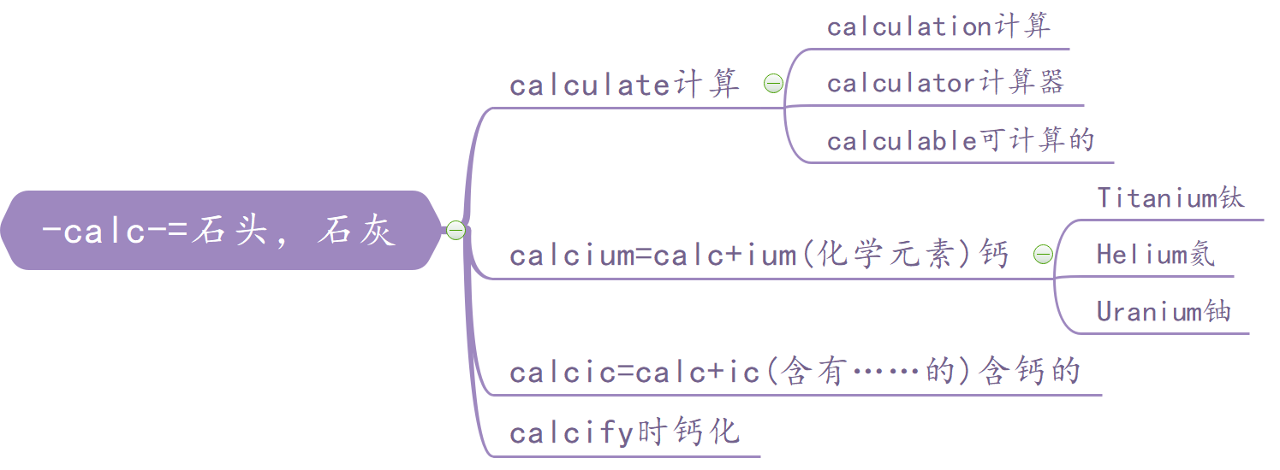

除了用calculus来计数外，英语还用capital来表示“头”，用牛的头数来表示财富，有了“资本”之意

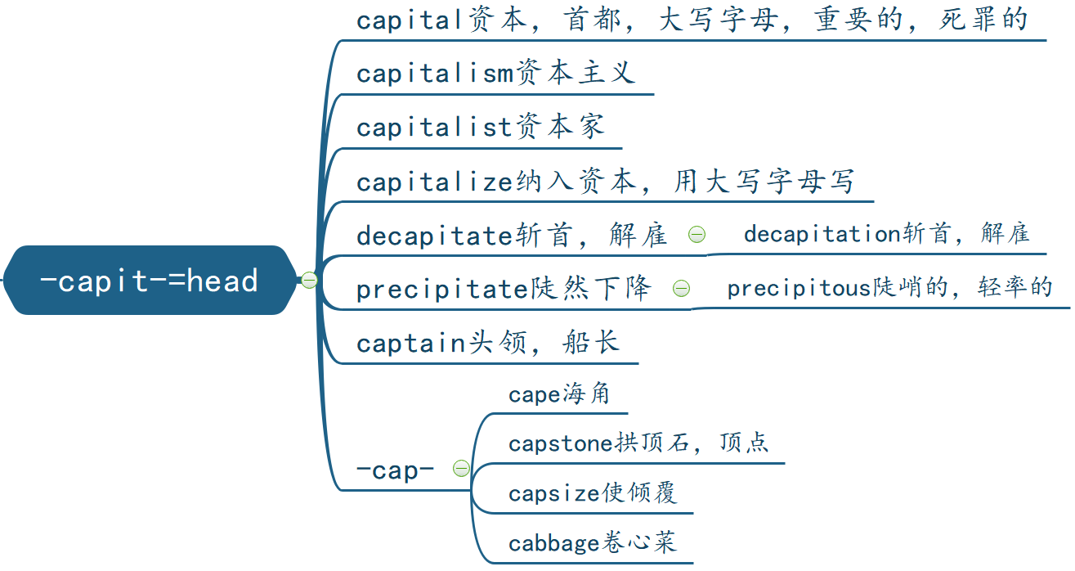

2.破产

破产的单词是bankrupt，最早的埃及银行家都坐在寺庙或圣殿庭院内的条凳上经营业务，意大利放债者也是用一条小条凳在市场上开展业务，当破产后，条凳就会被拆掉，bankrupt因此而来

现在表示银行的单词bank，来自意为“条凳”的拉丁语词，现在银行bank，条凳bench

词根rupt表示to break

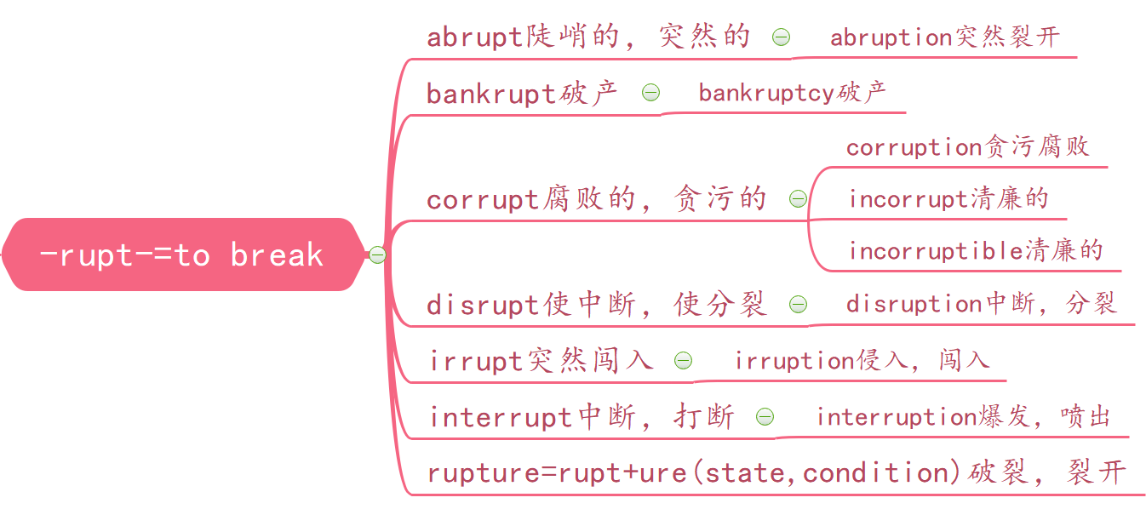

3.海上贸易的必需品

16世纪下半叶，伊丽莎白一世统治时期，英国开始了海上霸权，由于发达的海上贸易，大量与航海有关的词汇进入英语，nausea就是一个，nausea表面看是nau+sea海上的船，实际是nau+s(用来构词)+ea(ia病)表示晕船

nau的单词与ship有关

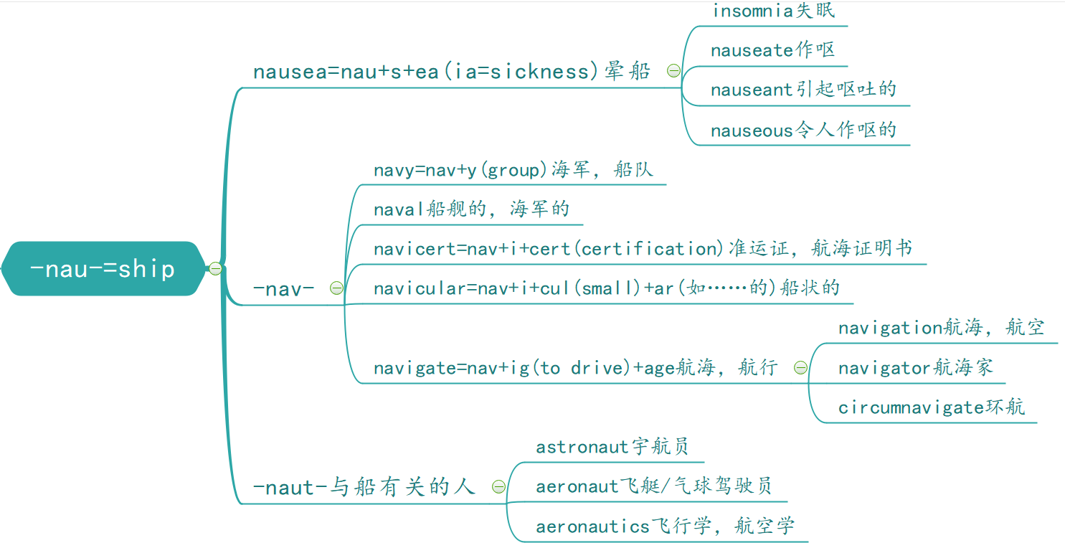

## 4.4宗教与种族

1.弥撒是怎么来的

Mass 是用来指天主教仪式的宗教用语，译为弥撒，仪式结束时，神父总是会说 Ite， missa est，相当于 Go，it is the dismissal 或 Go， you are dismissed.这是神父遣散全体参与者的用语，到了公元 8 世纪， missa一词开始被用以指整个弥撒仪式，进入中世纪英语后，词形发生了变化，由 missa演化成 masse，最后又演变成 mass。可见，mass 原来的含义为 dismissal（解散、遣散）而汉语“弥撒”则为拉丁语 missa 的音译，而不是译自英语。

missa 源于表示 to send 的拉丁语动词，英语词根 miss 和 mit 也源于这个动词，表示 to send 送或 to throw 投、掷。

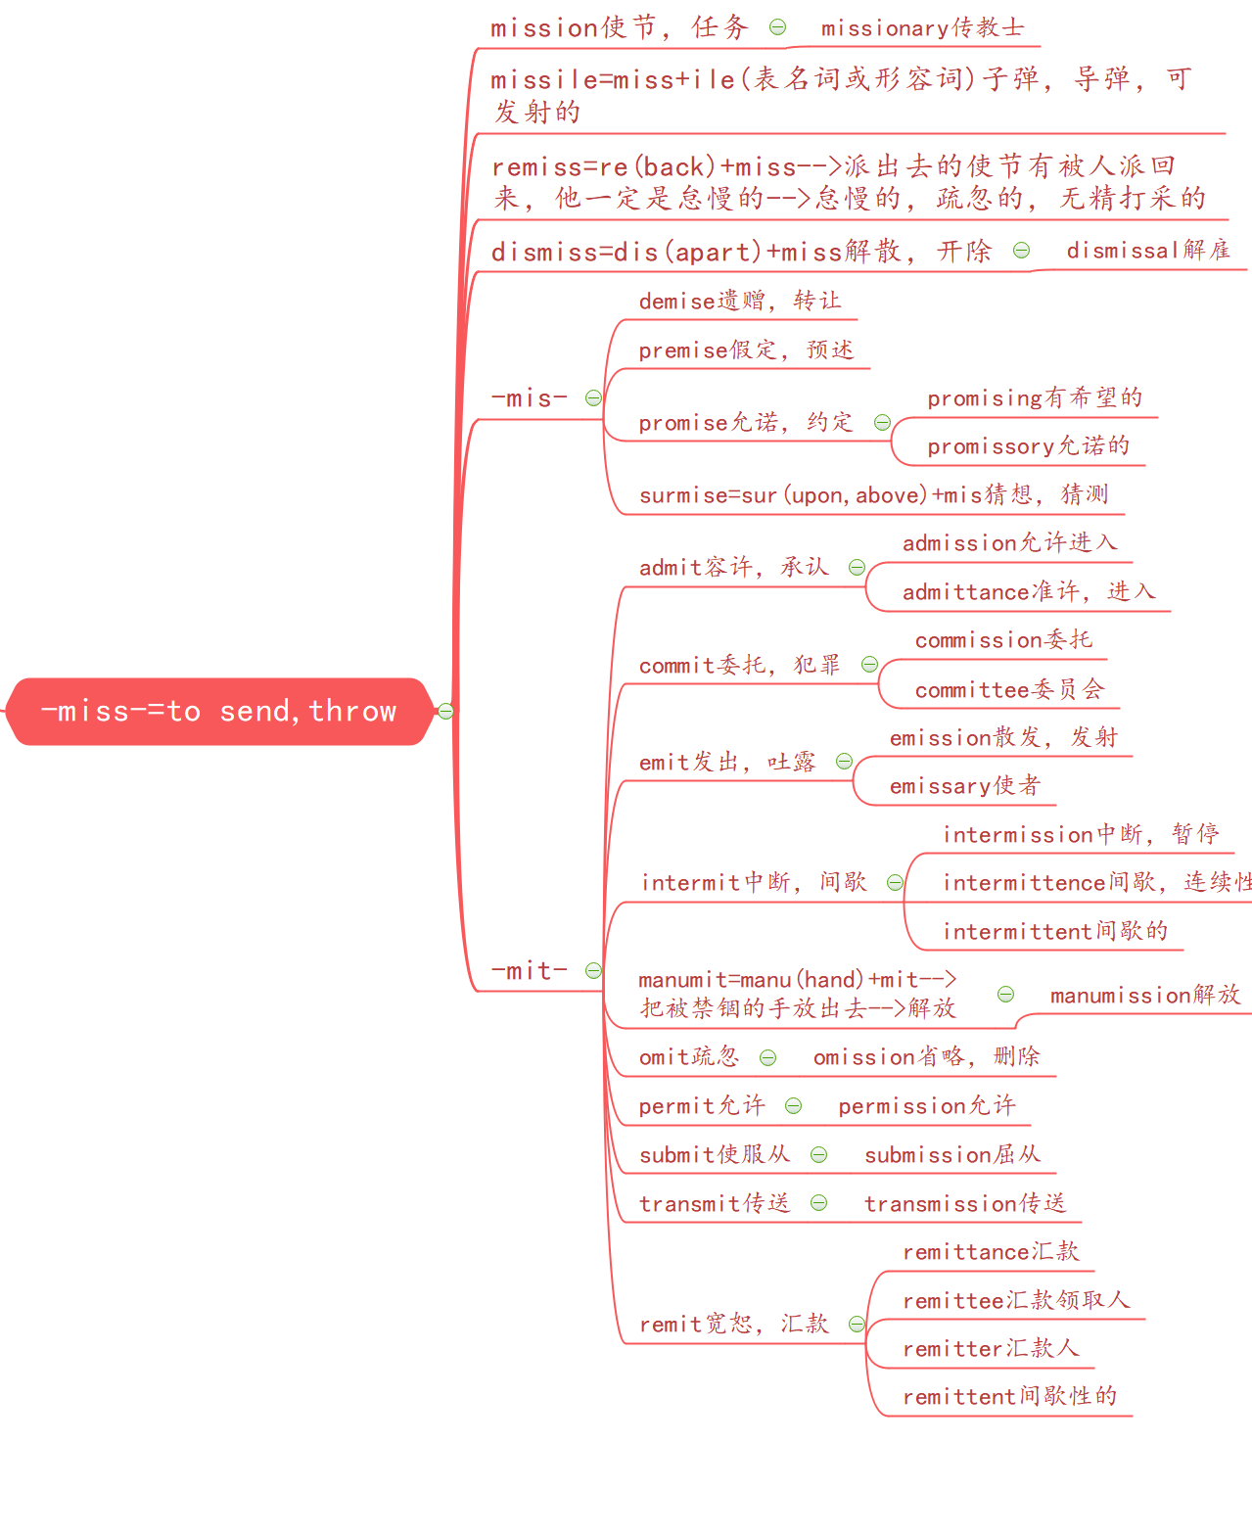

英语中的mass与这里的弥撒的mass来源不同，它来自希腊语中表示大麦饼的单词，同源单词还有amass，massive

2.别了，肉

圣经记载，耶稣被圣灵引到旷野接受魔鬼的试探，禁食40昼夜。为了纪念耶稣禁食40个昼夜，天主教规定了四月斋，基督教规定了大斋节，期间禁止肉食、婚礼和其他活动，人们在这之前的一周举行各种饮宴狂欢，这就是Carnival，狂欢节

carnival来自拉丁语，16世纪中期经过意大利语进入英语，词源与斋戒有关， 相当于英语farewell（别了！肉）的意思，意味着饮宴做乐结束，斋戒开始

carnival的词根carn，肉

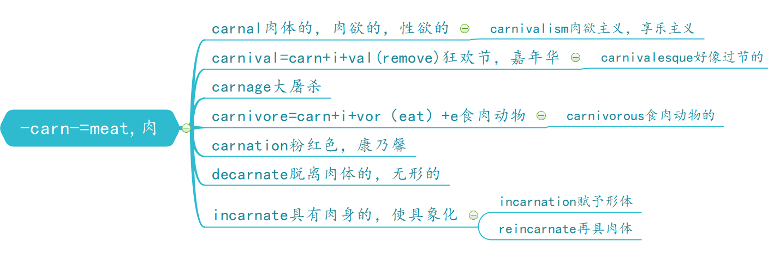

3.纯洁的清教徒

清教，属于基督教派，16世纪出现于英国，承认圣经为唯一权威，反对国王和主教的专制，清教徒是最圣洁、虔诚的，清教徒给自己起名为Puritan，该词来自拉丁语，意为纯洁

Puritan包含一个词根pur，意思为pure，纯洁的

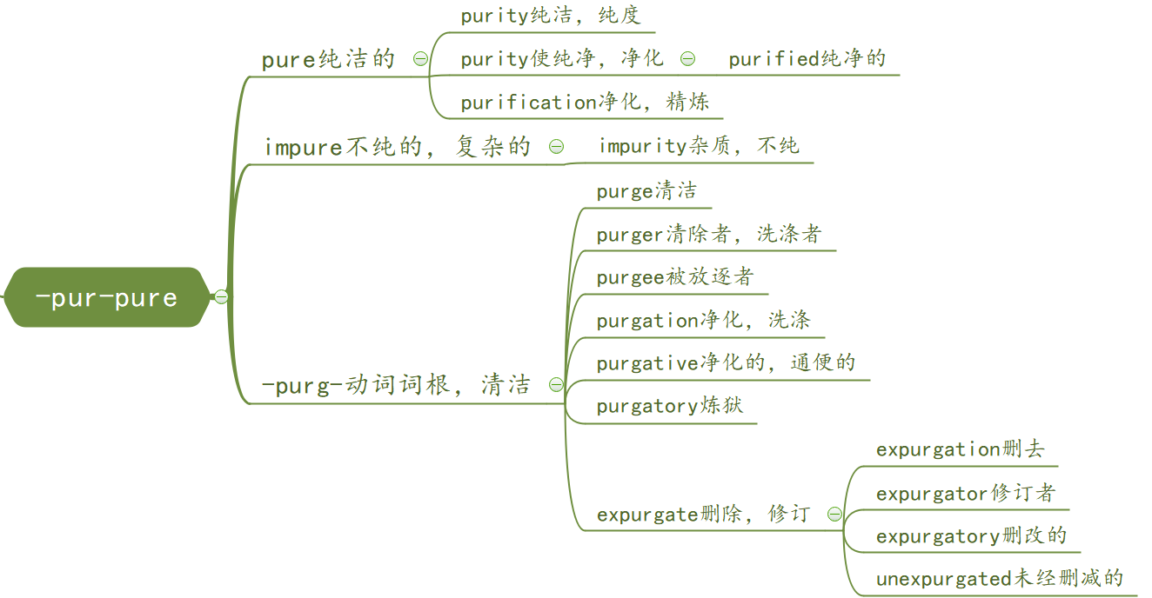

## 4.5科学与教育

1.天才的产生靠什么

天才Genius来自古罗马神话中人的守护神，首次在英语中出现是1513年，仍指人的守护神，到了16世纪末，专指一个人性格上的倾向，到17世纪指天生的才能，即天赋，18世纪开始指天才

Genius包含词根gen，表示产生

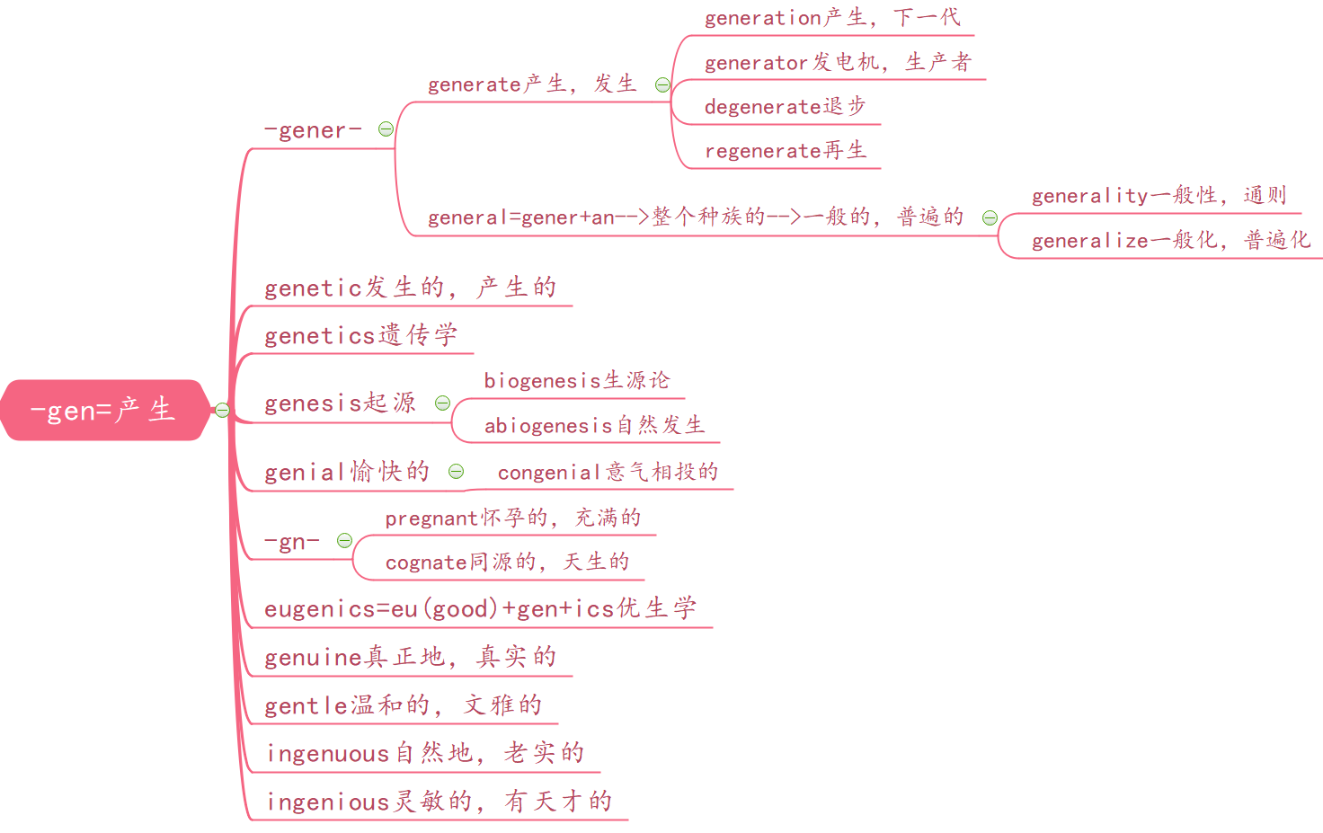

2.教育要从娃娃抓起

古希腊有钱人家的公子常常有一位机灵能干的奴隶负责照顾，随身伺候，奴隶被称为pedagogue，字面意思为boy-leader,ped表示boy，agogue表示leader，14世纪该词经由从希腊语经由拉丁语进入英语，保留了leader的含义，引申为“教师”，后贬义化为“拘泥于条条框框的老师，学究”

词根ped表示boy，child

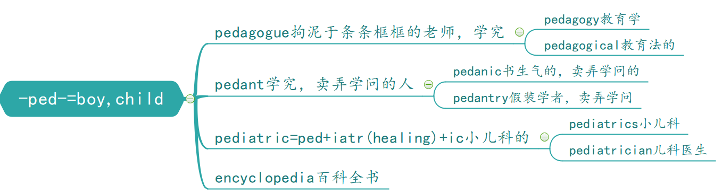

英语中还有一个词根ped，表示foot，与ped（child，boy）同形异义

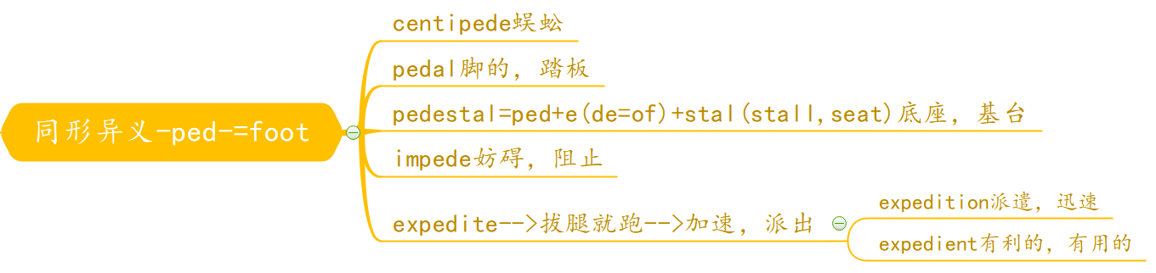

3.傻瓜也聪明

大二学生sophomore=soph+mor+e，soph表示wise智慧，mor表示foolish愚蠢，大二学生往往略知皮毛，不免会卖弄聪明

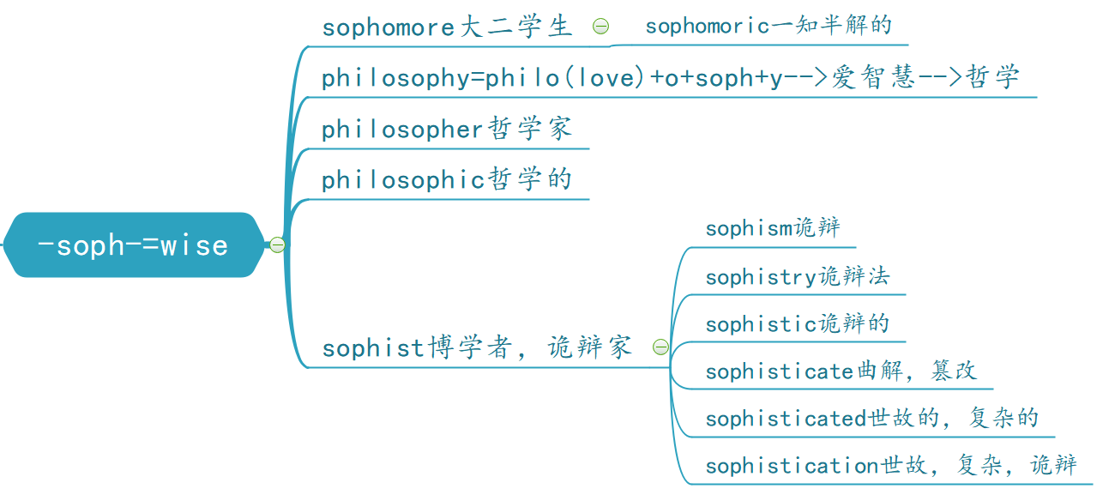

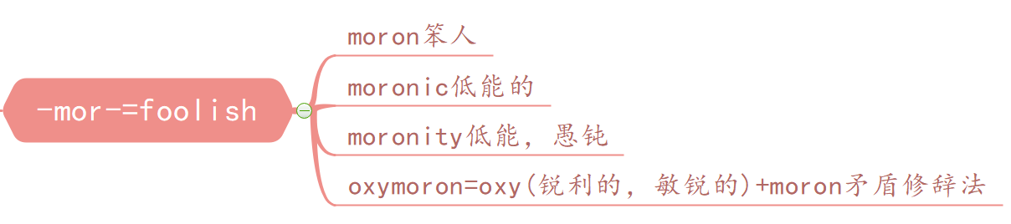

4.词典会说话

dictionary一词最早出现在英语里是在1225年，Dictionary来自表示说和词的拉丁语单词，包含词根dict，to say

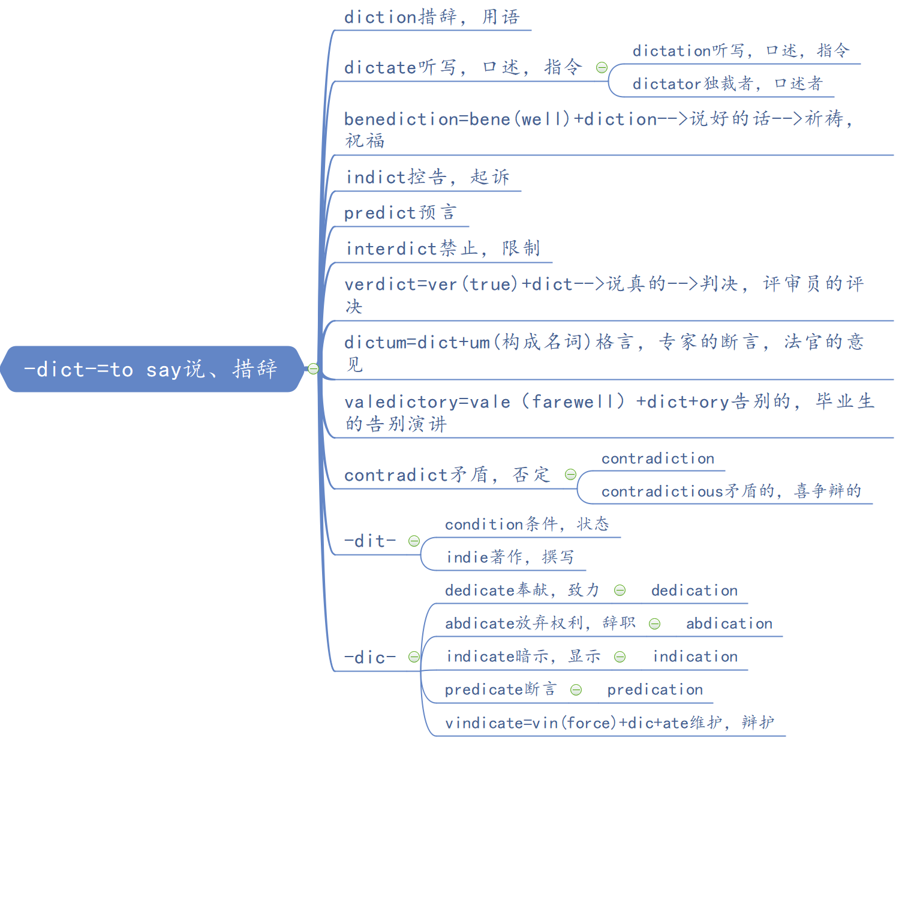

## 4.6文学与艺术

1.心灵导师

mentor来自古希腊神话，在荷马史诗Odyssey中，Mentor是英雄Odyssey的挚友，在Odyssey出征特洛伊使拜托Mentor照顾自己的家庭，在法国作家Fenelon1651-1715的长篇小说《忒勒马克斯历险记》中引用mentor，从此mentor表示导师，良师益友，顾问，Mentor不正是Odyssey的益友吗

mentor包含词根ment，表示mind，to think,心智，想

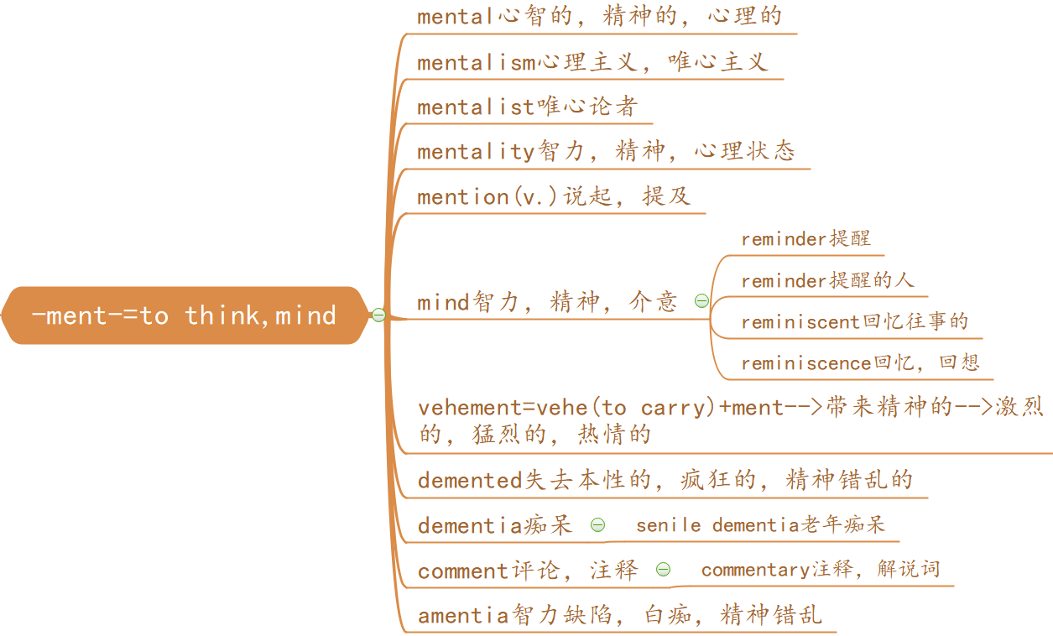

2.是流浪还是放纵

extravagant指挥霍的，奢侈的，最初使用是在14世纪，来自拉丁语，原指“游荡在外的，离开正道的”，引申为“偏离合理的限制范围，超过限度的”，到了18世纪，指“挥霍的，奢侈的”

extravagant包含词根vag表示to wander,流浪，漂泊

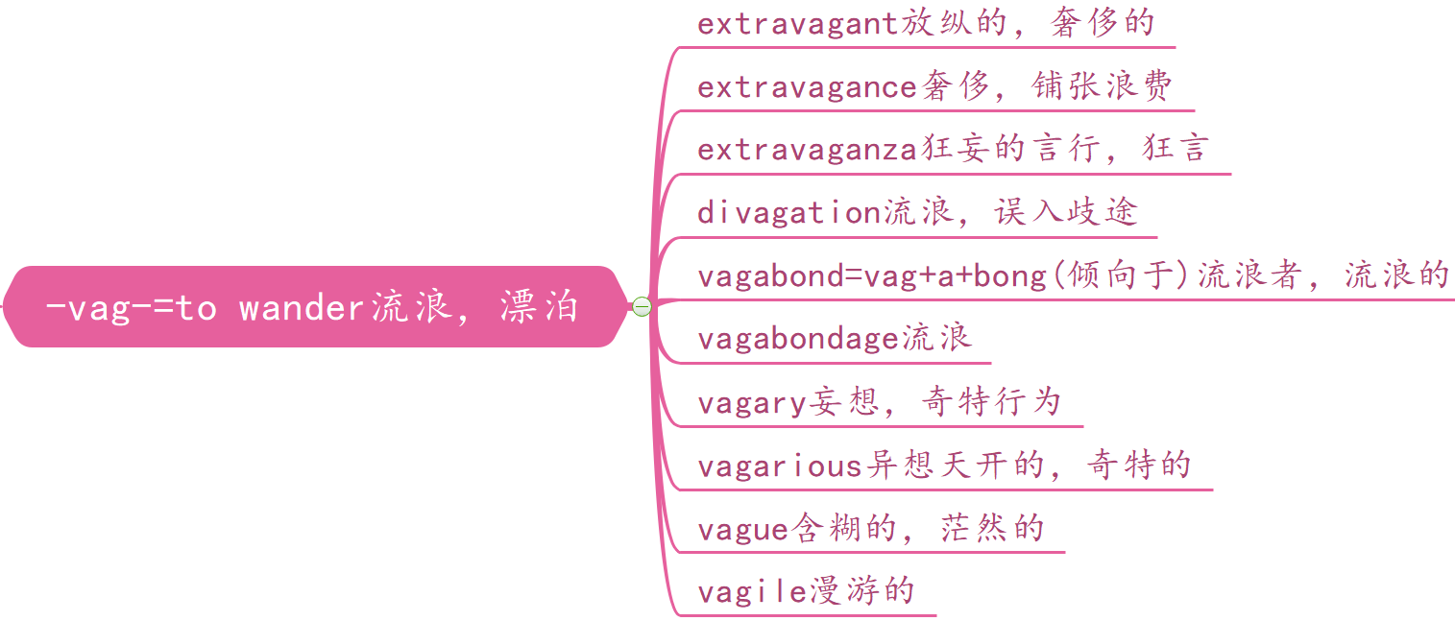

3.袖珍画真的很小吗

词根min表示small

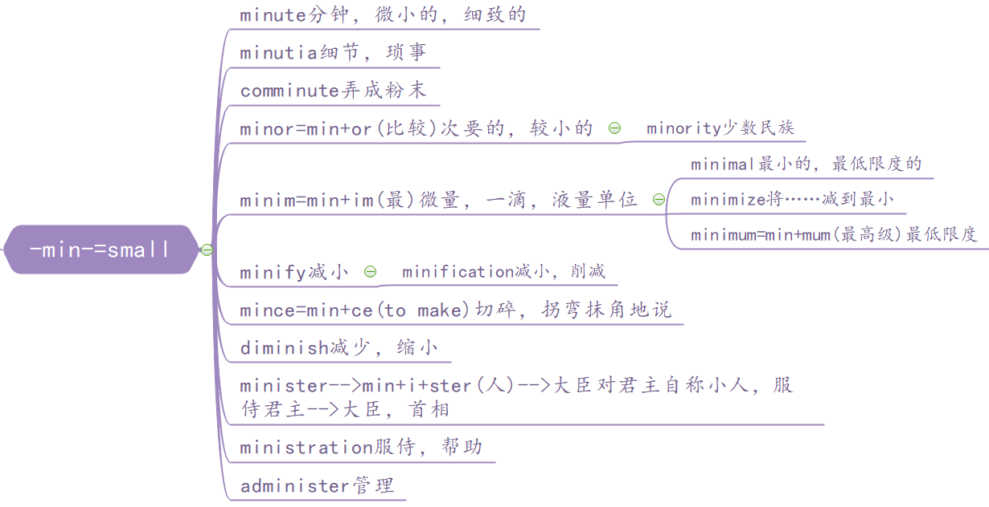

4.Lenovo是个小说家吗

联想Lenovo最初不叫Lenovo，而是叫legend，传奇，在2001年国际化发展时更名为Lenovo，包含Legend传奇的意思，又包含词根nov表示“new”，Lenovo寓意“创新的联想”

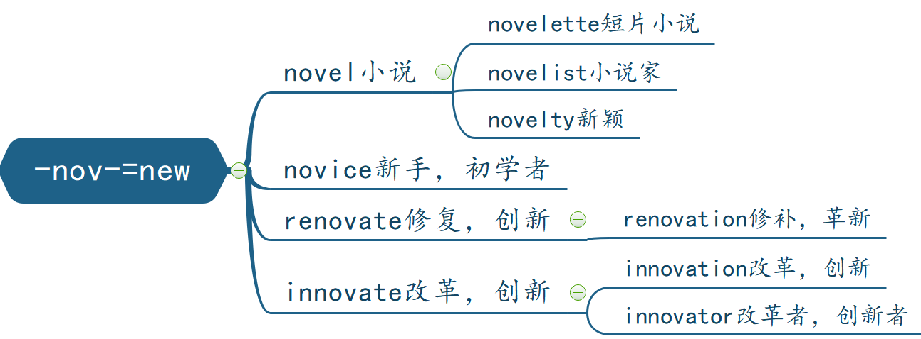

5.书写生命的传记

英语词根bio表示生命或生物来自希腊语，biography表示传记，加上希腊语前缀auto，autobiography表示自传

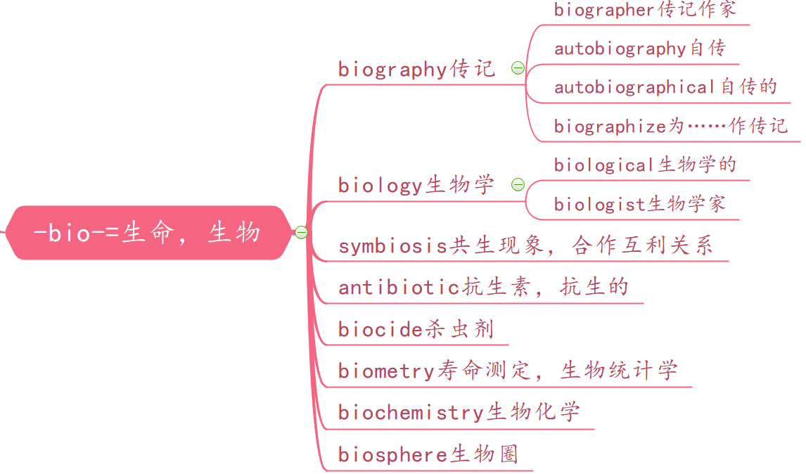

## 4.7民间生活

1.太阳从东方升起

orient表示东方，来自拉丁语表示旭日的词，对古罗马占卜者来说，东方表示吉祥，他们以观察鸟的飞向来预卜吉凶，inaugurate为某人举行就职典礼中的augur就是古罗马教会通过观察鸟的飞行来预卜吉凶的占卜官，古罗马举行重大仪式前会先请augur来占卜吉凶

orient包含词根ori表示升起，开始

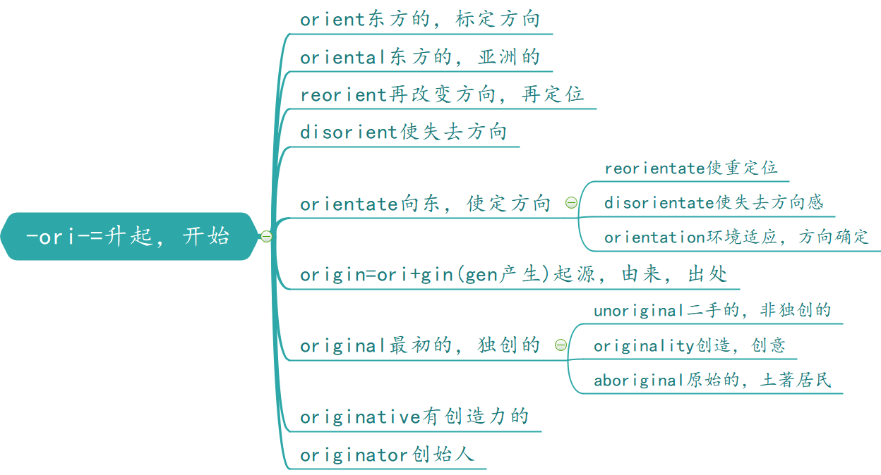

2.看演出要喝彩

古罗马人看比赛时，如果对某个演员表示赞赏就会applaud鼓掌喝彩，如果不满意就会发嘘声喝倒彩，就是explode，后explode引申为爆炸，激增

词根plaud和plod意思都是to strike打，击，to clap鼓掌，拍

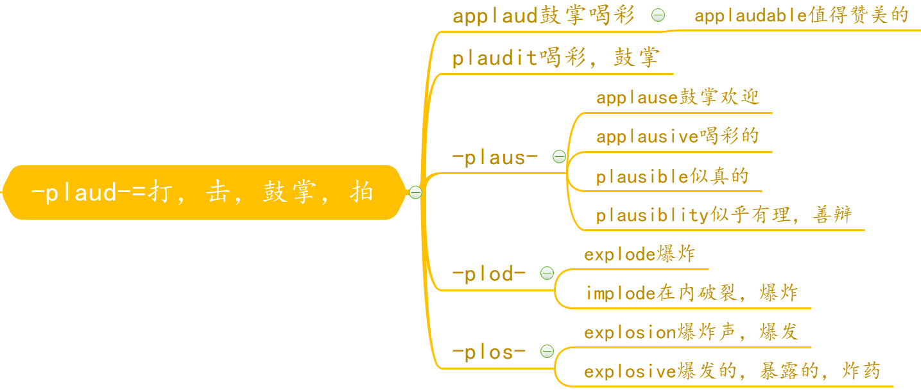

3.你听到我的声音了吗

iPhone是什么含义呢？i表示internet，individual，instruct，inform，inspire，i表示了苹果产品特色的各个方面，phone表示声音，包含词根phon，sound

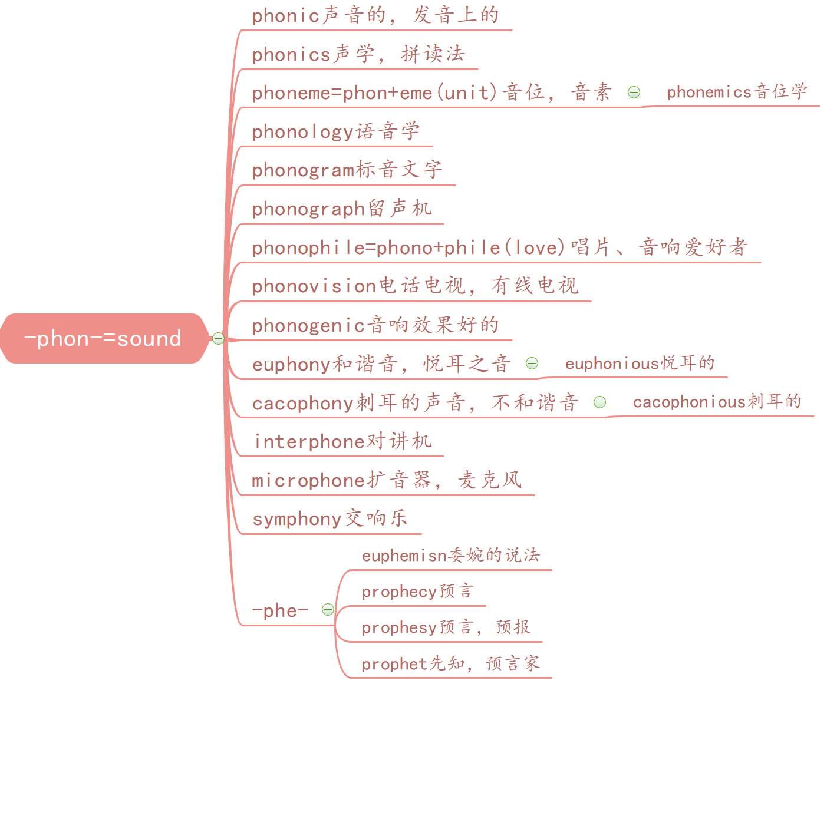

## 4.8小结

1.词缀的四种情况

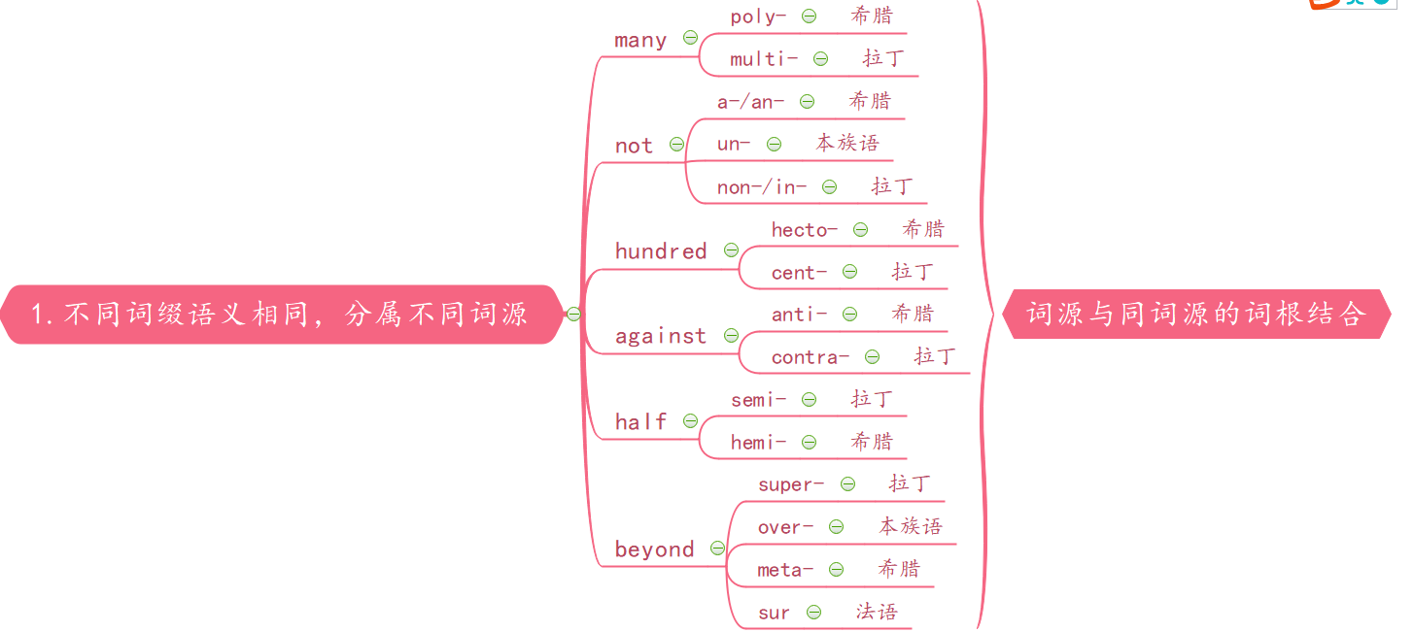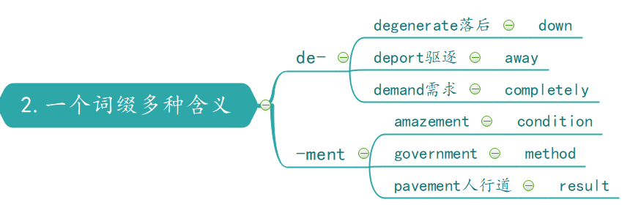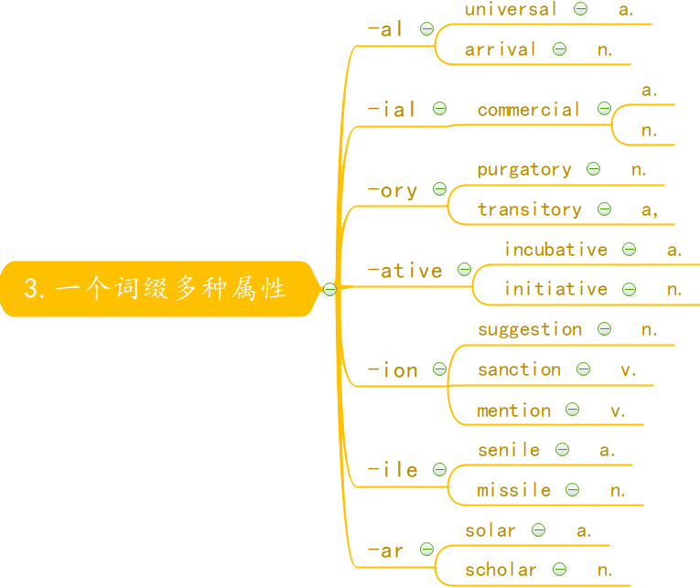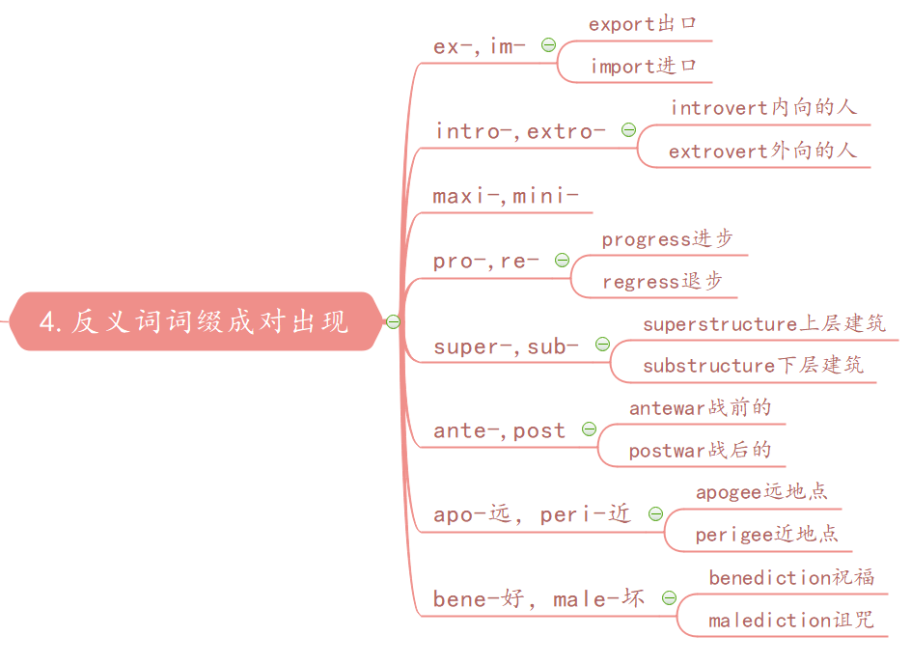

# 第五章 结语

1.隐喻、转喻和词义演变

英语单词的词义演变往往通过两种方式来实现：隐喻和转喻

隐喻：两个词义之间有某种相同点，那就是隐喻

如extravagant，最初为游荡在外的，离开正道的，后指偏离合理的正道范围，超过限度的，最后演变为“挥霍的，奢侈的”，他们有什么相同点呢，三种词义都在标书行为超过某种限制

转喻：两个词义之间存在相关性

如author最初指作家，后指作家的动作“创作，出版”

转喻能很好解释词性转换

2.文化差异与词汇学习

语言和文化之间相互依存，语义依赖特定的文化和社会背景，词汇误解与误用主要是因为学生受母语思维的影响和缺乏英语语言文化知识

如individual，很多人理解为“个人主义”是贬义的，因为汉语中集体的价值才是重点，反对自私自利；在西方，individual表示“提倡个人自由，个人权利”是褒义的

如parallel,，中国人的思维是“平行线，没有交集”，而西方认为是没有矛盾，是相容的，和谐的

马林诺夫斯基：“对于任何语言的学习，如果学习者不属于此语言所在的文化和言语环境，那么他也必须连同文化和言语环境一起学习。”这也从另一个视角证明了英语词汇学习中追根溯源的重要性